
РОМЕНСЬКА МІСЬКА РАДА СУМСЬКОЇ ОБЛАСТІ
ВОСЬМЕ СКЛИКАННЯ

ОДИНАДЦЯТА СЕСІЯ

РІШЕННЯ

29.04.2021 | Ромни

Про хід виконання Програми розвитку культури і духовності в м. Ромни на 2017-2020 роки
Відповідно до пункту 22 частини 1 статті 26 Закону України «Про місцеве самоврядування в Україні», з метою формування сприятливого середовища у сфері розвитку культури в м. Ромни, збереження і примноження культурних надбань, укріплення матеріально-технічної бази закладів культури
МІСЬКА РАДА ВИРІШИЛА:
- Взяти до відома інформацію про хід виконання Програми розвитку культури і духовності в м. Ромни на 2017-2020 роки, затвердженої рішенням міської ради від 22.02.2017 (додається).
- Залишити на контролі рішення міської ради від 21.11.2019 «Про затвердження Програми розвитку культури і духовності в м. Ромни на 2017-2022 роки».

Міський голова Олег СТОГНІЙ

Додаток
до рішення міської ради
від 29.04.2021

Інформація
про хід виконання Програми розвитку культури та духовності в м. Ромни на 2017-2020 роки
(за 2020 рік)

Розвиток галузі культури в місті здійснюється відповідно до Програми розвитку культури і духовності в м. Ромни на 2017 – 2020 роки затвердженої рішенням міської ради від 22.02.2017 року.
Розроблення Програми здійснено відповідно до стратегічних пріоритетів розвитку міста, з урахуванням Конституції України, положень Законів України „Про культуру”, „Про бібліотеки і бібліотечну справу”, „Про охорону культурної спадщини”, „Про освіту”, Указів Президента України та Постанов Кабінету Міністрів, рішень Сумської обласної державної адміністрації, наказів управління культури і туризму Сумської обласної державної адміністрації, рішень роменської міської ради, її виконавчого комітету, розпоряджень міського голови, інших законодавчих, програмних та нормативно–правових документів щодо регулювання та розвитку культури.
Програмою передбачені перспективи галузі культури міста, спрямовані на збереження мережі закладів культури, пам’яток історії та розроблення заходів щодо недопущення їх занепаду.
Головна мета Програми розвитку культури і духовності в м. Ромни на 2017 – 2020 роки – визначення стратегії розвитку галузі культури в м Ромни.
Метою програми також є реалізація державної політики щодо розвитку галузі, підвищення ефективності діяльності закладів культури, формування сприятливого середовища у сфері розвитку культури і духовності в місті, створення сприятливих умов для збереження нематеріальної та історико-культурної спадщини, покращення матеріальної бази закладів культури і як наслідок підвищення рівня культурних та духовних надбань, виховання почуття патріотизму, організація відзначення державних та міських свят.
Відділом культури за період 2020 року підготовлено: рішень сесії Роменської міської ради – 9; рішень Виконкому – 2; розпоряджень міського голови – 4. Проведено 2 засідання Ради з питань розвитку культури і духовності в м. Ромни та4 засідання координаційної ради з питань розвитку туризму.
Мережа закладів культури в місті у 2020 році збережена. Зі створенням Роменської територіальної громади вона доповнилася ще п’ятьма і наразі складає 11 закладів: Роменський міський будинок культури, Роменська дитяча музична школа , Міська централізована бібліотечна система – 5 закладів, КЗ РМР – Роменська міська бібліотека імені Йосипа Дудки; Біловодська дитяча музична школа РМР; Великобубнівська дитяча музична школа РМР; Бобрицька дитяча музична школа РМР; КЗ РМР Великобубнівський БК .
Основні заходи щодо реалізації Програми розвитку культури і духовності в м. Ромни на 2017-2020 роки

1. Забезпечення функціонування закладів культури міста, проведення ремонтних робіт, зміцнення кадрового потенціалу, модернізація та технічне переоснащення:

У 2020 році заклади культури міста профінансовані на 100 відсотків.
Одним з пріоритетних напрямків розвитку культури в місті є - покращення матеріально-технічної бази закладів культури, на що з міського бюджету у 2020 році спрямовувались кошти на проведення поточних ремонтів: фасаду Роменської дитячої музичної школи по вул. Соборна, 1 з монтажем водостічної системи на даху (60,6 тис. грн.), фасаду приміщення по вул. Аптекарська, 6 (49,8 тис. грн), сходової клітинита підлоги сцени Роменського міського будинку культури (203,0 тис. грн, з них:118,4 тис.грн. – за рахунок коштів від надання платних послуг), приміщення центральної міської бібліотеки для дорослих по вул. Коржівська, 94 (49,8 тис. грн.). У філії № 1 ЦМБ для дітей по вул. Горького, 188 проведено заміну вхідних дверей (19,9 тис.грн). Також, проведено капітальний ремонт приміщення центральної міської бібліотеки для дітей за адресою: Аптекарська,1 (294,0 тис. грн).
За рахунок міського бюджету на поповнення бібліотечного фонду міської централізованої бібліотечної системи виділено коштів на загальну суму 49,0 тис. грн та здійснено підписку періодичних видань на суму40,0 тис. грн.
За 2020 рік на спец. рахунок Роменського МБК надійшли кошти в сумі 133,4 тис.грн.
Кошти від надання платних послуг користувачам за 2020 рік становлять – 5506,50 грн.
Для творчих колективів Будинку культури придбано за кошти міського бюджету сценічні костюми (198,0 тис. грн).
Для більш якісного та комфортного навчання дітей Роменської ДМШ було придбано готово-виборний концертний баян (169,0 тис.грн.).
На фасаді приміщення школи встановлено годинник з передзвонами (106,2 тис. грн.), який вже став своєрідною візитівкою та окрасою міста.
У 2020 році для покращення матеріально-технічної бази бібліотек було придбано:
- багатофункціональний пристрій «Canon 3411» у ЦМБ для дорослих – 6000,00 грн.
- журнальний столик у ЦМБ для дорослих за кошти спецрахунку на суму – 1000,00 грн.
- сушарки для рук у ЦМБ для дорослих на суму – 3586,00 грн.
- вогнегасник у ЦМБ для дорослих на суму – 730,00 грн.
Всього на суму - 11316,00 грн.

Надійшло примірників за 2020 рік:
Всього – 2273 прим. документів на суму – 169923,91 грн.
Із них книг – 1641 прим. документів (1519 назви) на суму – 169923,91 грн.
- за бюджетні кошти – 368 прим. док. на суму – 49000,00 грн.
- за кошти від надання платних послуг – 74 прим. док. на суму – 7951,70 грн.
- гуманітарна допомога - 1199 прим. док. на суму – 112972,21 грн.
із них:
- книги придбані на виконання розпорядження Кабінету Міністрів України від 07.11.2018р. «Про затвердження переліку книжкової продукції для поповнення бібліотечних фондів» - 822 прим. док., на суму – 101375,87 грн.;
- книги отримані за програмою економічного і соціального розвитку Сумської області – 9 прим. док. на суму – 1807,80 грн.
- книги отримані від авторів – 0 прим. док., на суму – 0,00 грн.;
- книги придбані на благодійні внески – 0 прим. док., на суму – 0,00 грн.
- книги по акції «Подаруй бібліотеці книгу» - 368 прим. док. на суму – 9788,54 грн.

Журналів – 605 прим.
Газет – 27 річних комплектів

Бібліотеки міської централізованої бібліотечної системи сьогодні радикально змінюють стиль обслуговування, вдосконалюють ресурси і сервіси, активно пропонують свої послуги місцевим громадам, спираючись на нові інформаційні технології.Бібліотечні заклади міста мають у наявності 21 комп’ютер, 17 одиниць копіювальної техніки, мультимедійне обладнання, дві електронні книги. В умовах карантинних обмежень бібліотечні установи змушені були реагувати швидко, розвиваючи свої онлайн послуги, щоб не втратити читачів. Бібліотекарі розробляли віртуальні книжкові виставки, інтерактивні ігри та вікторини, опановували нові цифрові інструменти, навчали цьому своїх користувачів. Внаслідок цього, буквально на очах, зросла популярність сайтів бібліотек та сторінок у соціальних мережах.
До Дня міста працівники центральної міської бібліотеки для дорослих допомогли своїм користувачам підготувати цикл відео-вітань «Ода рідному місту», що звучали із вуст поетів - Людмили Грицай, Людмили Кранги, Петра Акімова, Наталії Тищенко, Андрія Нестерука, Валентини Бородько, Артема Грицая, від Віктора Клейніха, головного редактора літературоно-історичного альманаху "Ромен", Надії Карпенко, виконавчого директора ГО «Роменське земляцтво». Всі відео-привітання розміщені на сторінці бібліотеки у мережі Фейсбук.
Цікавим та захоплюючим виявився для маленьких користувачів центральної міської бібліотеки для дітей конкурс дитячих малюнків на асфальті «Я люблю своє місто». Талановиті фантазери представили малюнки, об’єднані однією тематикою - любові до рідного міста.
Помітну різноманітність в життя читачів бібліотеки вносять клуби та гуртки за інтересами. що працюють у бібліотеках: «Надвечір’я», «Молоді серця», «Літературна вітальня» (центральна міська бібліотека для дорослих), «Родинна світлиця» (бібліотека сімейного читання), «Червона шапочка», «Книжкова лікарня» (центральна міська бібліотека для дітей), «Екокраєзнавець» (філіал №1 ЦМБ для дітей), «Дозвілля» (філіал №1 ЦМБ для дорослих). Тут завжди можна зустріти однодумців, поспілкуватися з цікавими людьми, поділитися своїми думками та враженнями і гарно відпочити.
Сучасна бібліотека –це простір, де людині хочеться бути у вільний від домашніх турбот і роботи час. Місце, де можна поспілкуватися з друзями, провести ділову зустріч, взяти участь у культурних заходах для дітей та дорослих. Таких як: творча зустріч «На життєвих перехрестях», присвячена 70-ти річному ювілею члена літературного об’єднання «Обрії», авторки двох поетичних збірок «Свіча мого життя» та «На життєвих перехрестях» Валентини Бородько, інтерактивного тренінгу «Моя безпека в медіапросторі», ювілейному заході «З любов'ю до батьківської землі», з нагоди 80-літнього ювілею письменника Олександра Шугая. Взяти участь у конкурсах «КНИГОМАНІЯ – 2020» та «ЛІДЕР ЧИТАННЯ» і навіть вибороти почесне звання «ЛідерчитанняСумщини!». Ознайомитися з експозиціями виставок «Ромен крізь призму часу» фотографа-аматора, інженера-програміста центральної міської бібліотеки для дорослих Євгенія Соломки.
Бібліотеки змінюють своє позиціонування з храму історії, книгосховища на місце де створюються інновації, де можна дізнатися про все нове й цікаве, що відбувається в світі.
Центральна міська бібліотека для дорослих ім. Бориса Антоненка-Давидовича стала однією із 603 бібліотек з усіх регіонів України, відібраних за критеріями спроможності бібліотеки вести активну роботу з читачами й забезпечити належний книгообіг, фонди яких поповнилися книжковою продукцією від Українського інституту книги.

Задоволення інформаційних потреб населення завдяки роботі інтернет – центрів
Задовольнити інформаційні потреби користувача, надати доступну для нього інформацію – саме в цьому полягає одна із найважливіших соціальних функцій бібліотек.В умовах карантинних обмежень бібліотечні установи змушені були реагувати швидко, розвиваючи свої онлайнові послуги, щоб не втратити читачів.
Бібліотечні заклади міста мають у наявності 20 комп’ютерів (з них 4 ноутбуки), 13 одиниць копіювальної техніки,мультимедійне обладнання, дві електронні книги.Робочих місць для доступу користувачів до інформаційно-телекомунікаційних систем – 17. Всі вони підключені до мережі інтернет, функціонує бездротова локальна мережа WI-FI, доступ до якої надається користувачам безкоштовно. Чотири бібліотеки мають власні вебсайти, на яких рекламують у інформаційному просторі діяльність бібліотечних закладів, забезпечують доступ широкого кола користувачів до бібліотечних послуг. Працівники бібліотек надають користувачам різноманітну інформацію через сторінки у фейсбук, знайомлять із корисними інтернет-сервісами для навчання і дозвілля, інформують своїх віртуальних користувачів про цікаві факти та події зі світу культури через віртуальні виставки та інформаційні дайджести.
Послугами інтернет – центрів на 01.01.2021 року скористалися – 534 користувача, кількість відвідувань становить – 2633.
Книгозбірні міської централізованої бібліотечної системи підтримали проєкт «Дія. Цифрова освіта», який запустило Міністерство цифрової трансформації України у форматі освітніх серіалів з метою підвищення рівня цифрової обізнаності українців.

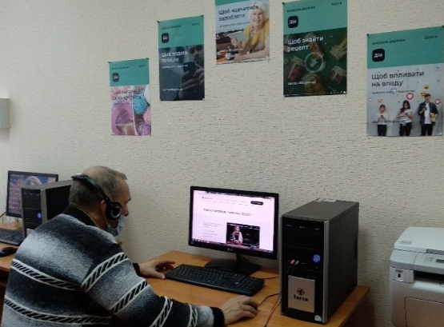
Першими курс навчання пройшли 18 бібліотекарів міської централізованої бібліотечної системи, які тепер допомагають опановувати цифрові навички всім охочим, знайомлять зосвітніми серіалами, пропонують консультативну допомогу.
Онлайн-курси для новачківна платформі «Дія» пройшли 17 користувачів– це здебільшого, люди старшого віку. 2 користувачі пройшли навчання для вчителів.Напередодні місцевих виборів 4 членів виборчих комісій перевірили свої знання, пройшовши тестування за темою «Вибори».Для підлітків була цікавою тема «Про кібербулінг для підлітків». Освітні серіали за цією темою переглянули5 користувачів.
У травні бібліотеки міста долучилися до віртуального відзначання днів Європи в Україні та запропонували своїм користувачам віртуальні подорожі країнами Європи: «Відкрий для себе Європу», «Цікаві факти про Євросоюз» (ЦМБД), «10 найцікавіших фактів про Європу» (філ.№1 ЦМБД), «Мандри європейськими стежками», «Впізнай музику країн Європи», «Євро - валюта ЄС», «Вивчай Європу - змінюй Україну!» (ЦМБ для дорослих), «Цікаві факти про Європу» (БСЧ).
Центральна міська бібліотека для дорослих взяла участь улітературному онлайн-вернісажі«Україна моя!», присвяченому Дню Незалежності України. Поетична година відбулася на платформі Zoom . 18 учасників з різних міст України читали улюблені поезії, вітали одне одного з прийдешнім святом. Місто Ромни представили поетеса, керівник літературного об’єднання «Обрії» Людмила Грицай та юний поет, наймолодший «обрійчанин» Артем Грицай, які виступили із власними віршами патріотичної тематики.
Працівники центральної міської бібліотеки для дітей взяли участь в обласному проєкті на кращий інформаційний ресурс з популяризації творчості письменників – земляків «Їх долі і стежки через Сумщину пролягли» та підготували презентацію «Мелодія душі» про творчість поетеси Наталії Петренко.
Цьогоріч конкурс «КНИГОМАНІЯ – 2020» вперше проводився в режимі онлайн. На електронну адресу кожного з учасників були розіслані завдання. На Конкурсі наше місто гідно представив учень 7-го класу СЗОШ №1 І-ІІІ ступенів ім.П.І.Калнишевського Якушенков Олександр, який був близьким до суперфіналу, поступившись переможцю лише двома балами.
Учасники обласного туру Всеукраїнського конкурсу «ЛІДЕР ЧИТАННЯ» - переможці районних і міських турів Конкурсу, теж змагалися в режимі онлайн. Місто Ромни на ньому гідно представила Несин Дарина. Саме вона виборола почесне звання «Лідер читання» Сумщини!».
Для малечі, яка знаходилась на карантині, фахівці книгозбірні запустили челендж #ясумуюзабібліотекою, до якого щоденно приєднувались маленькі читачі, які скучали за бібліотекою та з нетерпінням чекали зустрічі з книжками.
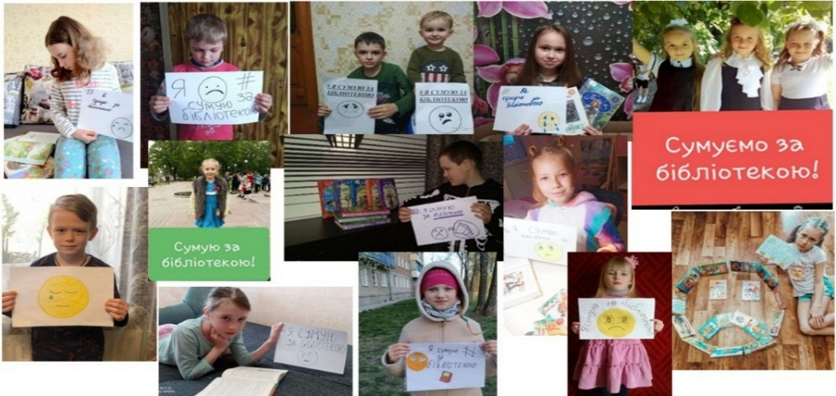

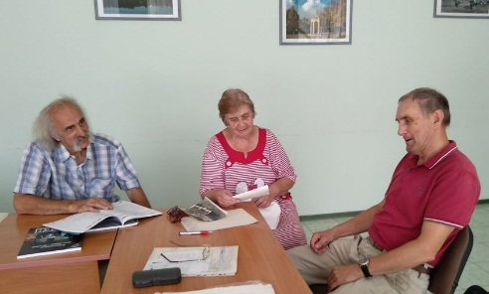
Приємно відзначити, що як тільки центральна міська бібліотека для дорослих відновила свою роботу після карантину, редколегія літературно-історичного альманаху «Ромен» продовжила працювати над випуском журналу присвяченого музичному мистецтву Роменщини активно використовуючи інтернет-ресурси та консультаційну допомогу бібліотекарів.
На сторінках бібліотек у фейсбук розміщено інформацію про літературні цікавинки, біографії видатних письменників, новинки літератури яку отримали книгозбірні. Бібліотекарі розробляли віртуальні книжкові виставки, відеопрезентації, інтерактивні ігри та вікторини, тощо. Всього бібліотечними фахівцями за рік підготовлено 148 таких матеріалів.
Щоб допомогти цьогорічним випускникам шкіл підготуватися до ЗНО та зорієнтуватися у виборі майбутньої професії, працівники підготували онлайн-тестування з:
- географії https://learningapps.org/watch?v=paky85gmn20
- української мови та літературиhttps://learningapps.org/watch?v=p1jz9z8fa20
- інтерактивний кросворд «Відгадай професію» https://cutt.ly/2y9OhLK
- віртуальна подорож Google-картою «Пам'ятними місцями життя Лесі Українки»
https://cutt.ly/5jIkJlW
- літератест «Як добре Ви знаєте творчість українських письменників?» допоможе з’ясувати наскільки добре ви знаєте українську літературу та її авторів
https://learningapps.org/watch?v=ptffws6m520
З метою інформування громадян про етапи виборчого процесу, основні виборчі правила працівники центральної міської бібліотеки для дорослих підготували віртуальну правову інформацію "Місцеві вибори: що потрібно знати", https://www.canva.com/.../d2TxfO2HoHpLRu1gC540zA/view...
Дайджест «Децентралізація. Можливості для гідного життя» дає відповіді на питання:
навіщо потрібна децентралізація? які зміни вона передбачає?
https://cutt.ly/ogwfBKe
Карта на сервісі Google-maps «Історія назв вулиць м. Ромни на Google-карті»https://www.google.com/maps/d/u/0/edit... та туристичні рекомендації «Подорожуй Україною» https://www.canva.com/.../VuLuHpP8klpadpQqKN_Vkw/view...створені до Всесвітнього дня туризму.
Онлайн-вікторина "Вгадай книгу за цитатою", пропонує перевірити наскільки ти уважний читач.https://learningapps.org/watch?v=pd2ogv9ij20
Онлайн-тест «Що Ви знаєте про Незалежність України?»для перевірки знань з історії українського державотворення https://learningapps.org/watch?v=p3tep043a20
Віртуальна довідка «Критичне мислення та медіа грамотність», вчитькомпетентного, грамотного осмислення всього того, що про що ми дізнаємося з різноманітних мас-медіа.
https://ru.calameo.com/read/003082116692ab197472c.
Інтерактивна презентація «Життя в обіймах квітів» підготовлена до 120-річчя від дня народження Катерина Білокур– української художниці-самоучки, пропонує дізнатися більше про нашу талановиту співвітчизницюhttps://view.genial.ly/.../interactive-content-katerina...
Популярністю серед батьків та дітей користується рубрика «Цікаві факти про цей день» розміщена та сторінці у фейсбук центральної міської бібліотеки для дітей, а також розроблені для корисного дозвілля дітей онлайн-заходи: віртуальні виставки, огляди нових книжок та журналів для малечі, інтерактивні ігри, віртуальні подорожі, екскурсії, вікторини :
- «Знайомство з бібліотеками світу»
https://www.facebook.com/100011353432225/videos/1344478059273962
- «Періодичні видання для дітей молодшого шкільного віку»,
https://www.facebook.com/100011353432225/videos/1356094554778979
- «Всесвітній день авторського права»
https://www.facebook.com/100011353432225/videos/1356724584715976
- «Великодні дива»,
https://www.facebook.com/100004763017114/videos/1476137449221675
- «Жили- були, або подорож іграшок у часі»,
https://www.facebook.com/100011353432225/videos/1366100083778426
- «Бібліотека – добрий чарівник»
https://www.facebook.com/100011353432225/videos/1383602085361559 , тощо.

Довідково-бібліографічна та інформаційна робота
Карантинні обмеження, з якими наше суспільство зіткнулося у 2020 році, внесли свої корективи і в довідково-бібліографічну та інформаційну роботу бібліотек. Деякі комплексні інформаційні заходи довелося скасувати, деякі замінити іншими інформаційними продуктами (відео презентаціями, віртуальними виставками, тощо). Ці матеріали регулярно висвітлювалися на сторінках бібліотек в мережі Фейсбук, на сайтах бібліотек та у блозі «Книжкові новинки».
У 2020 році бібліотеками було продовжено роботу по створенню та поповненню вже існуючих інформаційних баз даних (тематичні інформ-досьє) такої тематики:
«Роменська мадонна», «Все про субсидії на житлово-комунальні послуги», «ОСББ: міфи та реальність», «Видатні земляки», «Тобі, майбутній абітурієнте», «Сім природних чудес України», «Туристичними шляхами України», «Відносини ЄС – Україна», «Екологічна політика та екологічна безпека України», «Боротьба з корупцією – виклик сьогодення», «Вибори – 2020»,«В серцях і книгах пам’ять про війну», «Про ООС мовою фактів і цифр», «Інформація для тимчасово переселених осіб», «Популяризація здорового способу життя», тощо.
У 2020 році по системі було проведено 10 Днів інформації такої тематики:
«Сучасна українська проза»,«Нобелівські лауреати у галузі літератури»,«День нової книги»,«Нові часи – нова література»,«Цей дивосвіт – бібліотека»,«Співуча, ніжна і близька»,«Пам'ять, що долає забуття»,«Немає переводу добрим звичаям народу», «Нові! Особливі! Цікаві!».
Під час проведення Дня інформації «Нобелівські лауреати в галузі літератури» користувачі центральної міської бібліотеки для дорослих ім. Бориса Антоненка-Давидовича мали можливість ознайомитися з творчістю письменників, що стали лауреатами найпрестижнішої літературної премії – Нобелівської. Їхній увазі було представлено книжкову виставку та бібліографічний огляд літератури. У мережі Фейсбук було розміщено відеопрезентацію «Нобелівська премія – найпрестижніша літературна премія в світі».

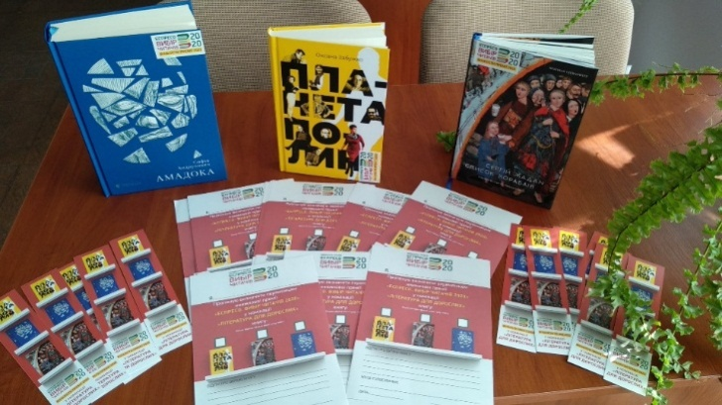
Користувачі центральної міської бібліотеки для дорослих імені Бориса Антоненка-Давидовича взяли участь у конкурсі телеканалу «Еспресо», який заснував книжкову премію «Еспресо. Вибір читачів», яка покликана відзначати найкращі літературні новинки року, підтримувати інтерес до читання в українців, допомагати читачам обирати цікаві книжки, допомагати видавцям знаходити шлях до читачів.
Наші читачі та читачки отримали чудову можливість проголосувати за книжкового фаворита у номінації "Література для дорослих" та зробити свій вибір читача гарної сучасної української літератури.
У своїй роботі бібліотеки продовжують приділяти значну увагу такій важливій формі популяризації літератури як книжкові виставки, всього в бібліотеках системи їх було оформлено 56.
З метою популяризації бібліотечно-бібліографічних знань в бібліотеках було проведено 5 Днів бібліографії та 20 бібліотечних уроків. Тематика Днів бібліографії:
«Бібліотека як потужний інформаційний центр сучасності»,«Якщо автора я знаю, швидко книгу вибираю»,«У лабіринті мудрих книг»,«Інформаційне серце бібліотеки»,«Книга в руках читачів розправляє крила».
Індивідуальне інформування надавалося 44 користувачам. Видано 650 бібліографічних довідок, які зафіксовано в «Зошитах обліку бібліографічних довідок».
Об’єктами групового інформування у 2020 році були дорадча рада «Взаємодія», яку очолює краєзнавець та громадський діяч Г. С. Стрельченко та літературне об’єднання «Обрії» (голова – поетеса Л. І. Грицай).
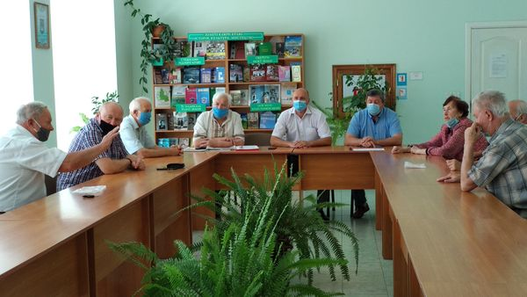
В читальному залі центральної міської бібліотеки для дорослих ім. Бориса Антоненка-Давидовича відбулося засідання дорадчої ради «Взаємодія» при міському голові. Присутні на засіданні міський голова Сергій Салатун та та його заступник Сергій Хоронько ознайомили членів дорадчої ради з впровадженням адміністративно-територіальної реформи на Роменщині. Кожен з присутніх мав можливість висловити свою думку щодо інтересів територіальних громад, поліпшення соціальних стандартів та реформуванням органів місцевого самоврядування.
Також об’єктами групової інформації були органи місцевого самоврядування : відділ культури Роменської міської ради, управління економічного розвитку Роменської міської ради, відділ земельних ресурсів Роменської міської ради та Роменське бюро правової допомоги. Їм надавалися інформаційні матеріали, що бібліотека отримувала з Національної бібліотеки України імені Ярослава Мудрого.
Центральна міська бібліотека для дорослих ім. Бориса Антоненка-Давидовича провела анкетування серед користувачів «Ваша думка про центральну міську бібліотеку для дорослих імені Бориса Антоненка-Давидовича», з метою вивчення рівня популярності бібліотеки, її ефективності, якості надання бібліотечних послуг, визначення способів покращення іміджу бібліотеки (аналіз анкетування додається).

Видавнича та рекламна робота бібліотек.
Бібліотеки міської централізованої бібліотечної системи активно співпрацюють з місцевими засобами масової інформації, поширюють дописи про свою діяльність на друкованих носіях та у мережі інтернет.
- На місцевому радіомовленні (радіостудія «Ромен») прозвучало 17 інформаційних повідомлень, у яких висвітлювалася робота бібліотек міста (список додається).
- На сторінках місцевої преси надруковано 19 публікацій про роботу бібліотек міста (список з анотаціями додається).
У 2020 році методико-бібліографічним відділом було випущено таку видавничу продукцію:
- пам’ятка «Лауреати Шевченківської премії – 2020»;
- краєзнавчий бібліографічний нарис «Крила поезії Людмили Грицай» (до 50-річчя від дня народження поетеси;
- етнографічна розвідка «Вишиванка – унікальний код твого краю»;
- попереджувальна довідка «Цікаві факти про Біблію» (до Всесвітнього року Біблії);
- краєзнавча пам’ятка «Літописець рідного краю» (до 180-річчя від дня народження краєзнавця І. Курилова;
- пам’ятка «Луїза Ґлюк – лауреатка Нобелівської премії з літератури у 2020 році».
- інформаційна довідка з досвіду роботи «В ногу з часом і молоддю»
- дайджест «Найцікавіше в бібліотеках міста» , випуск №6
Центральною міською бібліотекою для дітей підготовлені:
- пам’ятка «Правила дорожнього руху», «Тимбілдинг проти булінгу»
- буклети «Пізнавати. Любити. Оберігати», «Людина починається з добра»,

Забезпечення професійного розвитку персоналу бібліотек та підвищення кваліфікації

Важливу роль в забезпеченні якісної організації бібліотечної діяльності відіграє персонал, те, наскільки кожен фахівець готовий до виконання завдань відповідно до нових функцій, особливо в умовах інноваційного розвитку бібліотек.
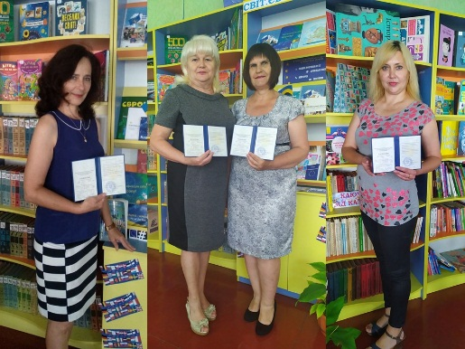
Сьогодні бібліотечний працівник має володіти усім комплексом знань в галузі інформації, пропонувати нові види інформаційних послуг, мати навики ділового спілкування, дотримуватись професійної етики. Цьому сприяють тематичні семінари, семінари-практикуми, тренінги,майстер-класи, дистанційне навчання, під час яких бібліотечні працівники отримують теоретичні знання та практичні поради.
Навчання в Національній академії керівних кадрів культури і мистецтв у відділі дистанційного навчання пройшли чотири працівники міської централізованої бібліотечної системи по курсу «Інноваційні зміни в бібліотеці на основі проектного, кадрового менеджменту та ініціативної діяльності бібліотек» спрямованого на одержання знань, умінь та навичок роботи у сфері інноваційної, ініціативної діяльності бібліотек з використанням основ менеджменту, маркетингу, фандрейзингу, адвокасі, cоціального партнерства та оволоділи як теоретичнимиосновами, так і практичними навичками щодо формування нового іміджу бібліотеки як інформаційної установи і упровадження нововведень. По закінченні курсу бібліотекарі отримали Свідоцтва про проходження дистанційного навчання.
Провідний методист центральної міської бібліотеки імені Бориса Антоненка-Давидовича Олена Дудка взяла участь у Всеукраїнському конкурсі методичних видань «Фонтан ідей у бібліотечних виданнях», який проводився за ініціативи Державної бібліотеки України для юнацтва і стала переможцем обласного туру конкурсу за інформаційну довідку з досвіду роботи «В ногу з часом і молоддю».
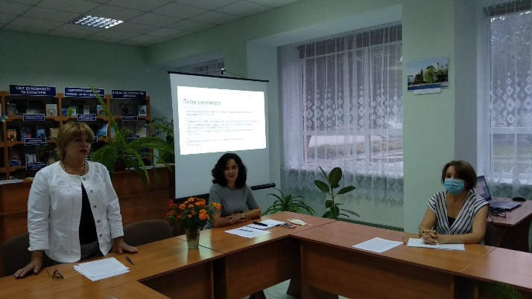
Фахівці міської централізованої бібліотечної системи взяли участь семінарі «Публічна бібліотека: нова реальність, нова роль». Резерви та перспективи щодо поліпшення іміджу бібліотек в процесі децентралізації – основний меседж виступу директора МЦБС Ніни Рослової. Як бібліотекам під час карантинних обмежень продовжувати реалізацію своєї місії, знайти можливості для активної діяльності та поєднання безпечних умов для своїх користувачів, - розповіла провідний методист Олена Дудка.З основними завданнями та перевагами «Реформи фінансування системи забезпечення населення культурними послугами»,що визначає керівні принципи, шляхи, завдання і строки формування та реалізації державної політики, спрямованої на створення нового та ефективного механізму фінансування сфери культури, - ознайомила провідний бібліограф Валентина Салогуб.
Під час креатив-лабораторії «Бібліотека у світі інновацій – ділимось досвідом» бібліотекарі активно обговорювали те, які корективи через пандемію були внесені в соціокультурну діяльність бібліотек, як впроваджували нові онлайн-послуги, налагоджували комунікацію з користувачами, заявляли про себе в соціальних мережах.
Складна епідеміологічна ситуація, що склалася у нашому місті через пандемію коронавірусу, не дала можливості спеціалістам міської централізованої бібліотечної системи своєчасно провести семінар по плануванню роботи бібліотек на 2021 рік. Але кожна бібліотека отримала консультацію з планування в електронному вигляді і підготувала варіант плану роботи на рік прийдешній.
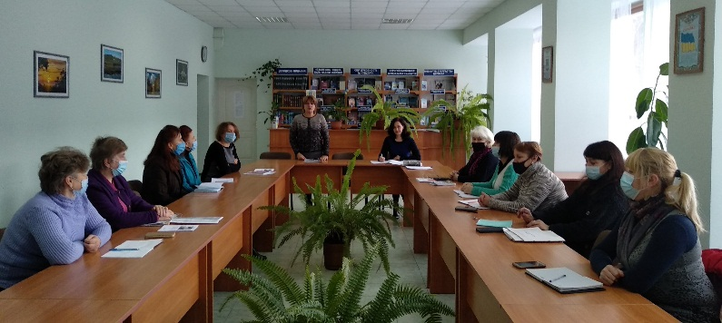
Проаналізувати, як бібліотеки вивчили запити користувачів та визначили першочергові завдання, які потрібно реалізувати в щоденній діяльності – мета виробничої наради«Планування та звітність 2020»проведеної на базі центральної міської бібліотеки імені Бориса Антоненка-Давидовича. На ній обговорювались такі питання: як заплановані заходи позначаться на іміджі бібліотеки та чи матимуть позитивний резонанс серед громади, чи сприятимуть залученню до бібліотеки нових користувачів; як реорганізувати простір бібліотек для створення комфортних умов для користувачів ознайомившись з посібником «Чотири простори бібліотеки: модель діяльності»; на яких платформах можна отримати професійні поради та переглянути освітні курси для персонального розвитку? Обговорювалась співпраця бібліотек з Фундацією Дарини Жолдак в рамках проєкту «Трансформація бібліотечних просторів».Ці питання та відповіді на них допомогли внести корективи в щорічні плани бібліотек.
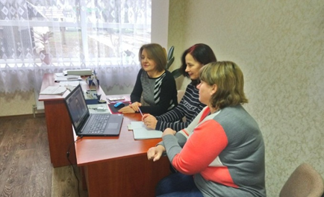
Працівники центральної міської бібліотеки для дорослих імені Бориса Антоненка-Давидовича та центральної міської бібліотеки для дітей приєдналися до співпраці в рамках спільної ініціативи, започаткованої Фундацією Дарини Жолдак у партнерстві з Управлінням культури та охорони культурної спадщини Черкаської ОДА і Благодійною організацією «Благодійний фонд «МХП-Громаді» в рамках проєкту «Трансформація бібліотечних просторів». Цей проєкт допоможе прийняти рішення як рухатися бібліотекам в етап трансформацій, що для цього важливо знати, які ресурси мати і як до них отримати доступ. Протягом двох місяців бібліотекарі проходитимуть онлайн-навчання на платформі Zoom.
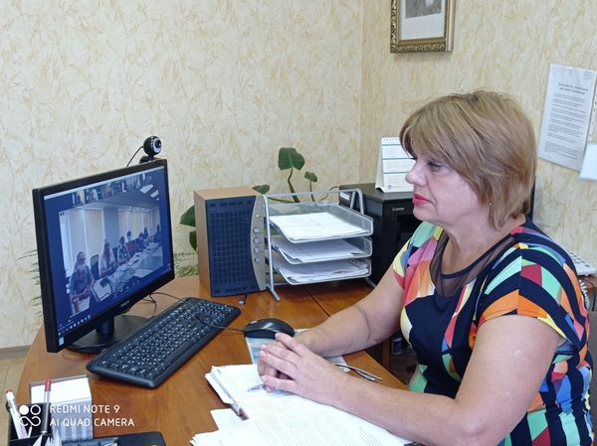
Директор Роменської МЦБС Ніна Рослова взяла участь у онлайн-семінарі «Публічна бібліотека – простір для реалізації ідей громади», що відбувся на базі КЗ Сумської обласної ради «Сумська обласна універсальна наукова бібліотека».
Учасники семінару отримали кваліфіковані поради від працівників обласної наукової бібліотеки про нові можливості в інтересах розвитку громад, про сучасні інформаційні технології, про мотиви і принципи організації дистанційного навчання бібліотечних працівників.
Цікаво було почути досвід бібліотек області – Тростянецької публічної бібліотеки та Шосткинської міської ЦБС про процеси трансформації в публічній бібліотеці з погляду нових реалій сучасності.
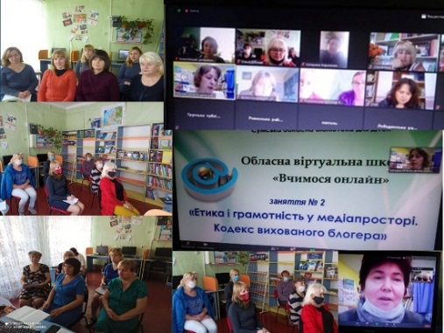
Фахівці бібліотек нашого міста, які надають послуги користувачам-дітям мали змогу підвищити професійний рівень під час онлайн-навчань організованих Сумською обласною бібліотекою для дітей:
- вебінарів: «Бібліотека для дітей – територія творчості»; «Креативні бібліотечні індустрії»; «Світ дивовижної природи вчимося разом берегти», «Особливі діти в особливому просторі»;
-проблемно-цільовому навчанні :«Сучасна бібліотека для дітей – креативний простір» ;
- заняттях обласної онлайн-школи«Вчимося онлайн»:1.Створення друкованих видань у програмі MACROSOFT PUBLISHE
2.Етика і грамотність у медіапросторі. Кодекс вихованого блогера.
Спеціалістами комунального закладу Сумської обласної ради «Сумська обласна бібліотека для дітей» були надані компетентні та фахові консультації.
Відповідно до доручення Прем’єр-міністра України О.В. Гончарукавід 03.02.2020 № 4402/0/1-20 заклади міської централізованої бібліотечної системи взяли участь в анкетуванні та заповнили форми електронних анкет (паспортів) бібліотек, розроблених Міністерством культури, молоді та спорту України.
Державною бібліотекою України для юнацтва ініційовано Всеукраїнське анкетування « Покоління центеліалів: цінності та орієнтири» до участі в якому долучилися і бібліотеки міської централізованої бібліотечної системи. Ними опитано 20 респондентів, результати анкетування надіслані до Сумської ОУНБ.
Працівниками МЦБС здійснено8 виїздів, під час яких відвідано 4 бібліотеки. Зокрема, з метою експертно-діагностичного вивчення діяльності філіалу №1 ЦМБ для дорослих.Фахівцями проаналізовано зміст роботи закладу , надані конкретні рекомендації щодо удосконалення окремих напрямів бібліотечної роботи. Методична та практична допомога бібліотекам надавалась з таких питань: визначення пріоритетів діяльності бібліотек, дотримання вимог обліку бібліотечних фондів, бібліотечно-інформаційного та довідково-бібліографічного обслуговування користувачів,соціокультурноїдіяльності, запровадження нових бібліотечних послуг з використанням інтернету.Були надані конкретні рекомендації щодо удосконалення бібліотечного обслуговування користувачів та використання інноваційних форм роботи в популяризації книги і бібліотеки.
Професійному вдосконаленню працівників бібліотек допомагають матеріали розміщені на сайтах НПБУ, Сумської ОУНБ, вебпорталі УБА, блогах «Практична методичка», «Методична служба публічних бібліотек Києва», «Скарбничка-методичка», «Публічна бібліотека об’єднаної територіальної громади», тощо.
Підвищення професійного рівня персоналу забезпечує ефективність виконання працівниками своїх обов’язків, розширення меж їх компетенції, сприяє ефективній реалізації інформаційної та культурно-освітньої функції бібліотек.

СОЦІАЛЬНО –КУЛЬТАРНА РОБОТА БІБЛІОТК.ПУБЛІЧНІ ЗАХОДИ.
Інноваціна та проєктна діяльність.
Цьогоріч працівники центральної міської бібліотеки для дорослих імені Бориса-Антоненка Давидовича працювали над втіленням проєкту «Рідний край очима митців» , якийоб'єднав в собі цикл заходів присвячених дню народження міста Ромни.
Цикл відео-вітань «Ода рідному місту», підготовлених працівниками центральної міської бібліотеки для дорослих, звучали із вуст поетів -Людмили Грицай "Наша Роменщина", Людмили Кранги "Ромен - домівка дитинства мого", Петра Акімова "Ромен", Наталії Тищенко "Велике диво", Андрія Нестерука "Роменські каштани", Валентини Бородько "Хай святиться Ромену ім'я", Артема Грицая "Мій Ромен", від Віктора Клейніха, головного редактора літературоно-історичного альманаху "Ромен" , Надії Карпенко, виконавчого директора ГО «Роменське земляцтво». Всі відео-привітання розміщені на сторінці бібліотеки у мережі Фейсбук.
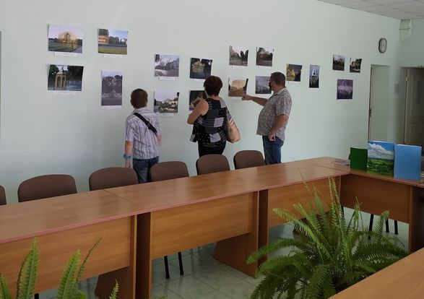
«Ромен крізь призму часу» - таку назву мала перша виставка робіт фотографа-аматора, інженера-програміста центральної міської бібліотеки для дорослих Євгенія Соломки. Це близько тридцяти робіт які поєднують історичне минуле і сьогодення нашого міста.На презентацію завітали працівники культури, краєзнавці, користувачі бібліотеки, друзі та знайомі автора. Вітаючи Євгенія з відкриттям фотовиставки, начальник відділу культури міської ради Тетяна Баляба зауважила, що це перша виставка, яка відображає сторічну історію міста у світлинах.З привітаннями, словами подяки та враженнями про побачене виступили директор МЦБС Ніна Рослова, головний редактор літературно-історичного альманаху «РОМЕН» Віктор Клейніх.
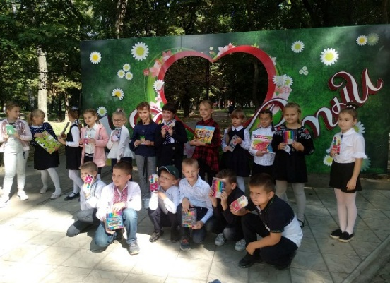
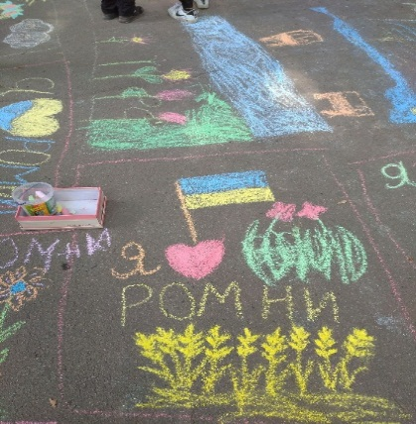
Конкурс дитячих малюнків на асфальті «Я люблю своє місто», організували працівники центральної міської бібліотеки для дітей. Талановиті фантазери представили малюнки, об’єднані однією тематикою - любові до рідного міста. Юні художники знайомилися, висловлювали своє бачення та розуміння теми, їхня енергія і запал просто вирували. Всі діти отримали заохочувальні призи, гарний настрій та можливість безтурботно і весело провести час.
Читальний зал центральної міської бібліотеки для дорослих імені Бориса Антоненка-Давидовича протягом місяця прикрашали роботи художниці-аматорки, нашої землячки Тетяни Волик.
На урочисте відкриття виставки «Мистецтво душі моєї», більшість робіт якої – краєвиди рідного краю, завітали працівники культури, користувачі бібліотеки, друзі, рідні, знайомі художниці. Наснаги на творчість, нових сюжетів, багато шанувальників творчості бажали авторці Тетяна Баляба, Олександр Пілюгін, Ніна Рослова.

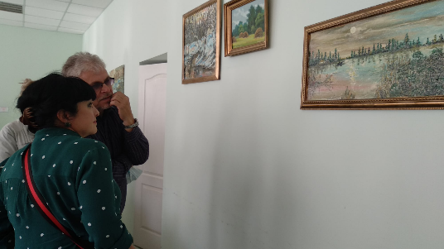
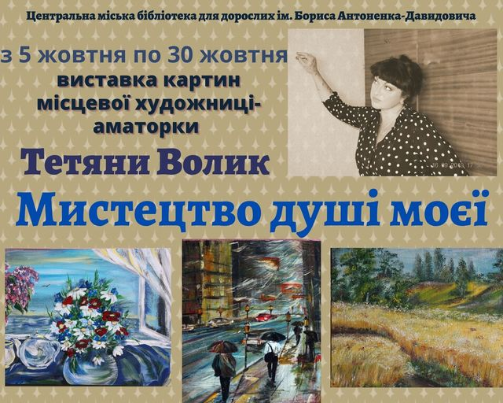
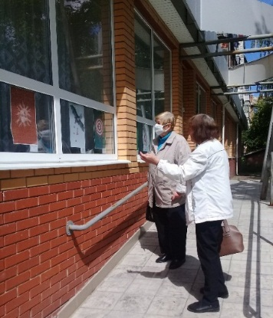
У віконних вітринах центральної міської бібліотеки для дорослих імені Бориса Антоненка-Давидовича демонструваласявиставка плакатного проєкту «Stop Covid – 19». Ідея виставки стала можливою за підтримки викладача кафедри графічного дизайну ФДіР КНУКіМ, голови секції плакату і графічного дизайну КОНСХУ Андрій Будника, та відомого українського мистецтвознавця і арт-критика, нашої землячки Валентини Єфремової. Тож всі бажаючі мали змогу ознайомитися з роботами актуальної виставки.

Всі п’ять книгозбірень Роменської міської централізованої бібліотечної системи долучилися до проєкту «Дія. Цифрова освіта»надаючи доступ до інтернету для відвідувачів та можливість безкоштовного навчання на національній онлайн-платформі.

Національно-патріотичне виховання
Формування громадянина-патріота, спрямованого на розуміння і сприйняття української ідеї, пошани до свого народу, його історії, мови та культури, готовності до захисту своєї Батьківщини стало головним завданням бібліотек.
З нагоди Дня Соборності України в центральній міській бібліотеці для дорослих ім. Бориса Антоненка-Давидовича для учнів 8-9 класів ЗОШ №6 відбувся історико-патріотичний урок «Єдина духом Україна». Бібліотекар читального залу розповіла про історію свята, про те, що означає саме поняття «соборність», про ідеюсоборності, яку плекали ще за часів Київської Русі аж до сьогодення. Учасники заходу переглянули кадри історично-документального фільму «Злука. День соборності України» та ознайомилися з викладкою літератури за тематичним напрямком у кольорах «Книга єднає Україну».
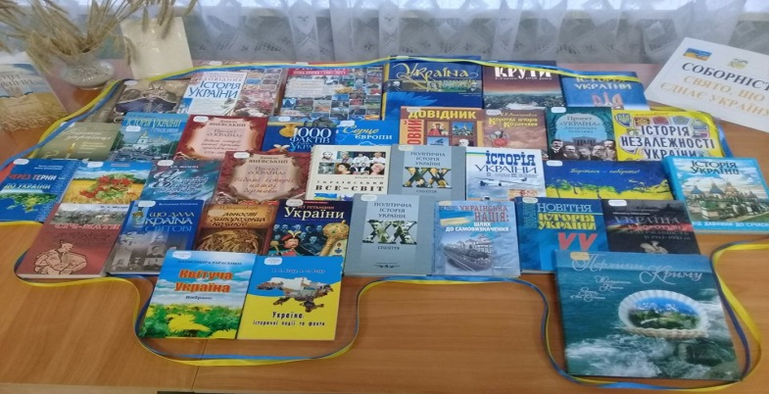
Зі своїми віршами, рядки яких сповнені болем за долю України, на заході виступили молоді поети Катерина Лук’яненко та Олександр Рубець.
Діалог-одкровення «Реквієм Небесній Сотні», що відбувся в центральній міській бібліотеці ім. Бориса Антоненка-Давидовича,присвячений вшануванню подвигу українців, загиблих під час Революції Гідності. На нього був запрошений депутат Роменської районної ради Сергій Ющенко –активний учасник Революції Гідності.
Учасники зустрічі, учні 9-го класу ЗОШ №11, дізнались про реальні події, які відбувалися на Майдані, прослухали розповідь про всі пережиті труднощі, про холод і небезпеку, напади «тітушок» і обстріли беркутівців. Та головне, як вважає Сергій Ющенко,всі пережиті труднощі були варті того, щоб зупинити злочинний режим.
Цілий ряд матеріалів підготовлено бібліотеками в рамках обласної культурно-просвітницької акції «ВІЙНА. ПЕРЕМОГА. ПАМ’ЯТЬ» до 75-ї річниці Перемоги над нацизмом у Другій світовій війні:
- відеопрезентації : - «Імена на Алеї Героїв»
https://www.facebook.com/library.romny/videos/2534299250152758
- «Листи з фронту»
https://cutt.ly/Guef0si
- «Книга пам’яті мого роду»
https://www.facebook.com/740546822802679/videos/528254224507469
- «Перемога єднає покоління»
https://www.facebook.com/740546822802679/videos/528254224507469
- «Ми пам’ятаємо» https://www.facebook.com/library.romny/videos/243557017097255
- онлайн-гру «Впізнай героя»https://cutt.ly/iy9Id8A
- віртуально патріотичний нарис "Уклонімося тим, хто поліг у бою, хто прикрив рідну землю собою"https://www.facebook.com/986532428099944/videos/781244699077838
- цикл коротких біографічних пам'яток «Роменщина пам’ятає» про уродженців краю, переможців у Другій світовій війні.

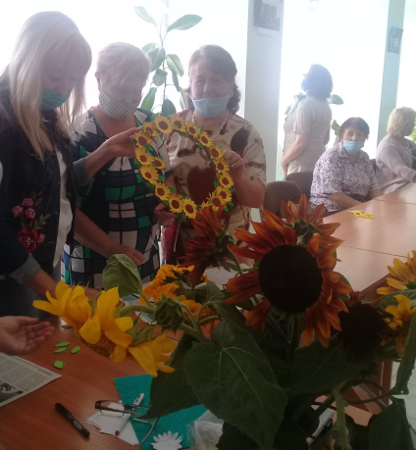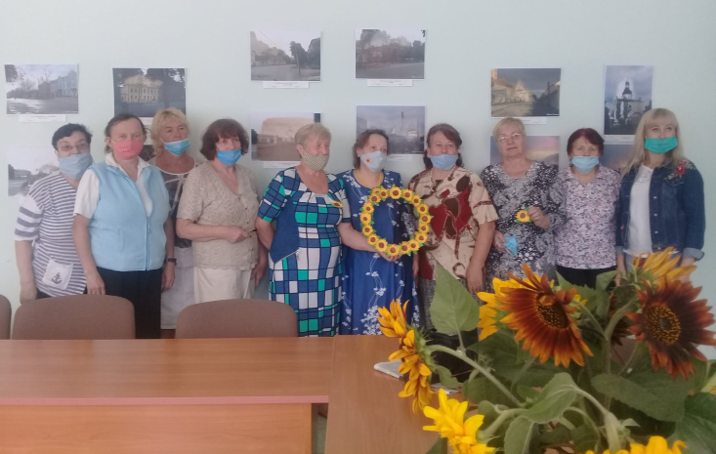

На годині пам’яті згадали жорстокі події серпня 2014 року на сході України, наших земляків, які відділи своє життя в Іловайську, відстоюючи територіальну цілісність Батьківщини.Ті трагічні події російсько-української війни розгорталися на сході України, саме на полях соняхів, тому сонях став символом Дня пам’яті захисників України. За ініціативи Софії Семенівни Стрельченко та за підтримки членів гуртка «Чарівна мить» відділення денного перебування територіального центру, керівником якого вона є, був організований майстер-клас по виготовленню цього символа. Кожен учасник заходу виготовив стилізовані соняхи з тканини, а потім з них зробили пам’ятний вінок, як симол вдячності перед тими, хто поклав своє життя за нашу волю та незалежність.
До заходу підготовлена відеопрезентація «Іловайський котел. Пам’ятаємо героїв»https://www.facebook.com/library.romny/videos/767837307378698
14 жовтня українці святкують одразу три свята. Перше – Свято Покрови Божої Матері, друге – День українського козацтва, третє свято, дуже молоде – День захисника України. Цікаві та веселі козацькіперегони «Буде Україна – будуть козаки» відбулися в центральній міській бібліотеці для дітей.Бібліотекаріпідготували розважальну програму для своїх маленьких читачів які із задоволенням пригадували приказки, прислів’я про козаків, брали участь у рухливих змаганнях та конкурсах на кмітливість: «Влучні стрільці». «Бій на шаблях», «Надми кульку», «Козацька каша».
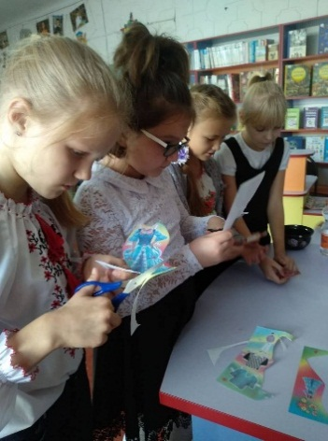
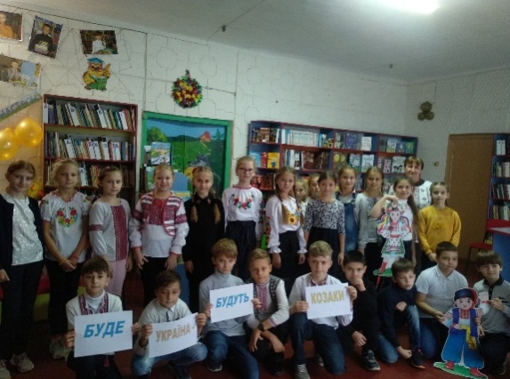

Краєзнавча робота бібліотек. Літературно-мистецьке життя краю.

Вивчення історії рідного краю, популяризація його традицій, культурних цінностей, надбаних народом протягом століть, у наш час є одним із найголовніших завдань, що стоять перед бібліотеками як культурно-освітніми центрами.
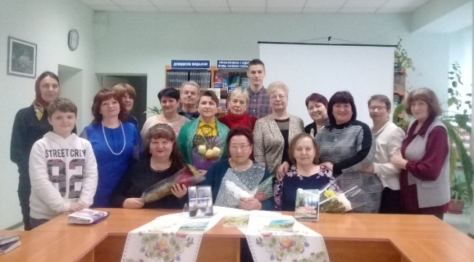
В центральній міській бібліотеці для дорослих ім. Бориса Антоненка-Давидовича відбулася творча зустріч «На життєвих перехрестях», присвячена 70-ти річному ювілею простої, скромної і водночас талановитої жінки, члена літературного об’єднання «Обрії», автора двох поетичних збірок «Свіча мого життя» та «На життєвих перехрестях» Валентини Михайлівни Бородько.
На свято зібралися рідні, друзі, колеги, поціновувачі поетичного слова щоб привітати ювілярку. Бібліотекар ознайомила присутніх із життєвим і творчим шляхом поетеси, в минулому вчителя, яка сорок чотири роки свого життя віддала дітям. Протягом зустрічі Валентина Михайлівна декламувала свої вірші, в яких переплелись радість і смуток, любов до рідної землі, спогади про дитинство, зігріте теплом батьківської хати, а також звучали чудові пісні на слова поетеси «Намалюй мені ніч» у виконанні Любові Усової та «Ромен-цвіт» – Олександра Верещаки. На святі панувала надзвичайно тепла та емоційна атмосфера. Кожен присутній мав можливість сказати ювілярці вітальне слово. Щирі привітання отримала Валентина Михайлівна від начальника відділу культури міської ради Тетяни Баляби, колег по перу, членів літературного об’єднання «Обрії» на чолі з керівником Людмилою Грицай.
Музичним подарунком для іменинниці і всіх присутніх були пісні у виконанні тріо "Журавка" Бобрицького будинку культури (керівник Віктор Сокол) та авторські пісні у виконанні Андрія Нестерука. Творча зустріч залишила у присутніх масу позитивних емоцій.
З нагоди святкування Міжнародного дня рідної мови працівники філіалу бібліотека сімейного читання підготували День інформації «Співуча, ніжна і близька» та провели його у ЗОШ №8 для учнів 8-9-х класів. На захід була запрошена місцева поетеса, член НСПУ – Любов Матузок, яка поділилася з учнями своїми спогадами про шкільні роки, які минули стінах цієї школи, про вчителів, чиї знання дали неабиякий фундамент у майбутній поетичній творчості. З увагою та захопленням школярі слухали, вірші Любові Петрівни , пронизані неймовірною силою духу, любов’ю та глибиною почуттів.
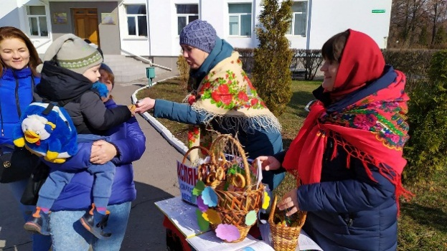
Люблять наші люди веселощі і розваги. То чому б не відзначити кінець зими та зустріч весни? Працівники дитячих бібліотек міста приєдналась до загальноміського свята «Прийди, весно, з миром, радістю, добром!» та влаштували на свіжому повітрі народознавчу толоку «Масляна до нас іде, смаколики з собою несе».Бібліотекарі підготували різноманітні конкурси, вікторини, під час яких малеча отримала багато позитивних емоцій та смаколиків.
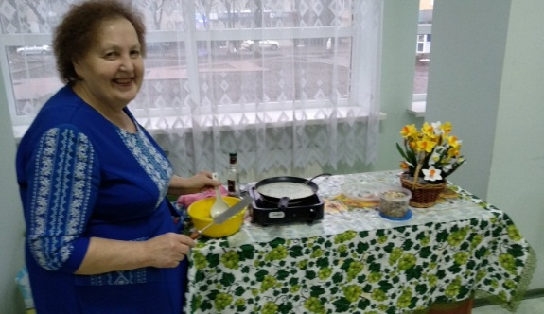
А в центральній міській бібліотеці для дорослих ім. Бориса Антоненка-Давидовича з цієї нагоди відбулася година гарного настрою «Свято сонця, весни і добра» де, звичайно ж, без млинців та вареників не обійшлося! Господині, присутні на святі, принесли з собою частування і з задоволенням пригощали всіх охочих. Народна майстриня Софія Семенівна Стрельченко провела майстер-клас «Млинцями пригощаємо – Масницю зустрічаємо». Присутні мали змогу не лише побачити, як випікати млинці, але й скуштувати їх та взяти участь у веселих конкурсах та вікторинах.
Наприкінці травня в нашому місті було встановлено годинник із передзвонами на фасаді історичної будівлі на розі бульвару Шевченка і вул. Соборної. Він грає роменський вальс і сповіщає про час. Праціники центральної міської бібліотеки ім. Бориса Антоненка-Давидовича сворили відео на пісню "Роменський вальс" у виконанні Тетяни Литвиненко - керівника народного аматорського ансамблю сучасної та народної пісні «Зорецвіт» Роменського міського будинку культури.https://cutt.ly/7y97GH7
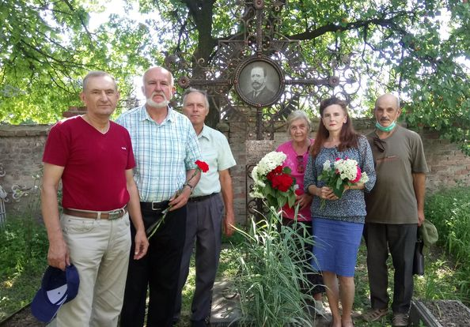
180-ти річчя від дня народження роменського краєзнавця, автора книги «Роменська старовина», багаторічного старости Святодухівського собору Івана Олексійовича Курилова не залишилося поза увагою небайдужих громадян нашого міста, які зібралися біля могили краєзнавця, що знаходиться біля Святодухівського собору, щоб вшанувати пам'ять цієї непересічної людини. Головний редактор літературно-історичного альманаху «Ромен» Віктор Клєйніх у своєму виступі наголосив на величезному вкладі Івана Курилова у збереження історичної пам’яті. Краєзнавець та вчитель Володимир Таран, який у 2016 році переклав «Роменську старовину» на сучасну українську мову, зупинився на величезному значенні цього твору для тих, хто прагне більше знати про історію краю, де народився. До вшанування пам’яті Івана Курилова долучилися і працівники центральної міської бібліотеки для дорослих ім. Бориса Антоненка-Давидовича.Ними піготовлено краєзнавчу пам’ятку «Літописець рідного краю» та віртуальний портрет «Життя, варте пам'яті».
15 вересня свій 80-літній ювілей відзначив поет, прозаїк, перекладач, представник Фундації імені Івана Багряного в Києві, автор слів «Роменського вальсу», уродженець Ромен Олександр Володимирович Шугай. На ювілейний захід «З любов'ю до батьківської землі» до центральної міської бібліотеки для дорослих ім. Бориса Антоненка-Давидовича зібралися шанувальники творчості письменника: краєзнавці, місцеві поети, читачі. Присутні ознайомилися з життєвим та творчим шляхом ювіляра, переглянули відео на пісню «Роменський вальс», створене працівниками бібліотеки та документальнийфільм «Олександр Шугай: Іван Багряний: нове й маловідоме».
Своїми спогадами та враженнями від зустрічей з поетом-земляком поділилися: керівник літературного об’єднання «Обрії», поетеса Людмила Грицай, краєзнавець Григорій Діброва, виконавчий директор ГО «Роменське земляцтво» Надія Карпенко. Поетеса Надія Догарь прочитала власний вірш-присвяту ювіляру.На завершення всі присутні мали можливість привітати Олександра Володимировича в телефонному режимі.
Працівники центральної міської бібліотеки для дорослих ім. Бориса Антоненка-Давидовича взяли участь у заходах з нагоди святкування Дня міста. Всі бажаючі мали змогу ознайомитися із книжковою виставкою «Оспівую тебе, мій отчий краю», на якій представлені видання місцевих авторів про рідний край та з фотовиставкою «Старий новий Ромен» фотографа-аматора Євгенія Соломки.

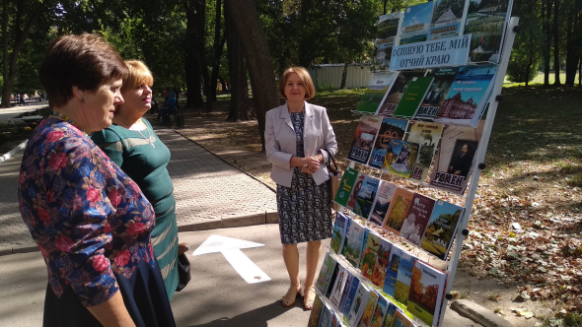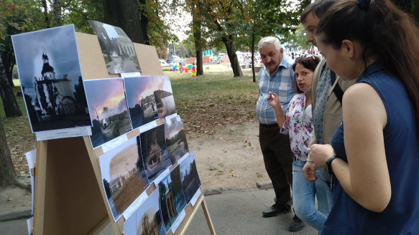
Робота клубів та гуртків за інтересами
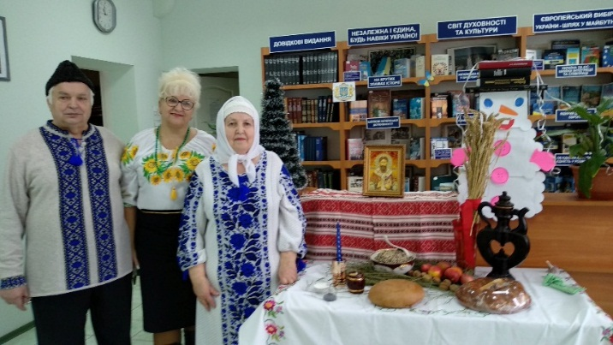
Робота з громадою та організація її дозвілля – один із важливих напрямів діяльності бібліотек. При книгозбірнях міської централізованої бібліотечної системи працює 9 клубів та гуртків за інтересами, які вносять помітну різноманітність в життя читачів бібліотеки, сприяють розкриттю внутрішнього світу і таланту його членів.Це не раз демонстрували на своїх засіданнях члени клубу «Надвечір’я» у центральнй міській бібліотеці для дорослих.
Ось і цього разу учасникинародознавчого свята «Різдво у хату несе щастя багато» -члени клубу «Надвечір’я» та гуртка «Чарівна мить» територіального центру,відтворили обрядове дійство підготовки до святкування Різдва та Святвечора. Показали як господиня топила піч, варила12 пісних страв, готувала вівтар, накривала на стіл; господар обходив худобу, заносив у хату необмолочений сніп жита або пшениці «Дідух», ставив його на чільному місці біля образів; діти носили вечерю рідним – бабам, дідам, хрещеним, а потім вся родина збиралася за святковим столом. Все це за ініціативи Софії Семенівни Стрельченко відбувалося напередодні свята Різдва у центральній міській бібліотеці.На завершення всі присутні вітали один одного з прийдешнім святом та заспівали відому колядку «Добрий вечір тобі, пане-господарю».
На засіданні клубу «Надвечір’я» під назвою «Життя дорога дуже не проста, хто як уміє – так її долає…» зібралися члени клубу, місцеві літератори, користувачі бібліотеки. Про свої життєві дороги розповідали Надія Карпенко, Тамара Марченко, Ніна Правдюк, Віктор Стрельченко. Майстри поетичного слова Любов Матузок, Любов Шемчук, Тетяна Іванова, Людмила Кранга, Віктор Клейніх, Андрій Будаков, Ніна Євченко, Олександр Рубець, Валентина Бородько поділилися власними поетичними рядками, художник Микола Троценко презентував присутнім свої картини, на яких зображені дороги рідного села Перекопівка у різні пори року. Народна майстриня Софія Стрельченко підготувала кожному учаснику заходу оберіг – ляльку-зернівку з побажаннями благополуччя і достатку в домі.
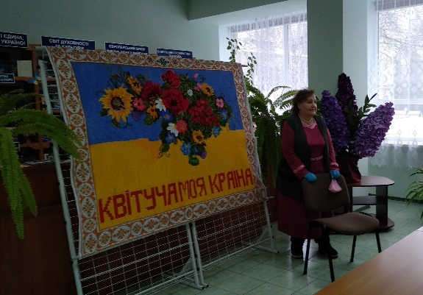
Софія Семенівна завжди в пошуку, має безліч нових ідей, які творчо втілює в життя.Цього разу присутні мали змогу милуватися вишитим панно «Квітуча моя Україна»розміром два на півтора метри, яке майстриня презентувала в читальному залі бібліотеки.«Це панно не тільки вияв любові до України, а й прояв мужності, працелюбства, натхнення та глибини вкладених почуттів», - зауважила у своєму виступі начальник відділукультури Тетяна Баляба.Вірші-присвяти талановитій майстрині звучали від поетес Тамари Марченко та Людмили Кранги.
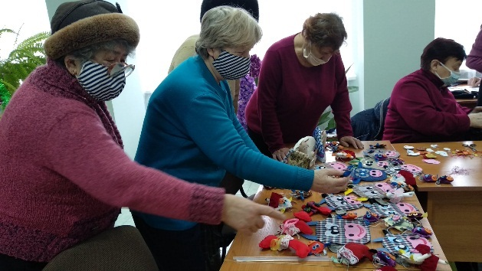
Всі ми з нетерпінням очікуємо улюблене свято — Новий рік. Звичайно ж, головна прикраса цієї події — новорічна ялинка. Кожен намагається прикрасити зелену красуню яскраво та оригінально. Останнім часом набирають популярності та дуже цінуються вироби, зроблені своїми руками.Студенти університету третього віку територіального центру разом із майстринею Софією Стрельченко, керівником гуртка «Чарівна мить», зібралися в читальному залі центральної міської бібліотекидля дорослих імені Бориса Антоненка-Давидовича та створили дивовижні новорічні іграшки за допомогою тканини, паперу, фоамірану, ниток та клею.
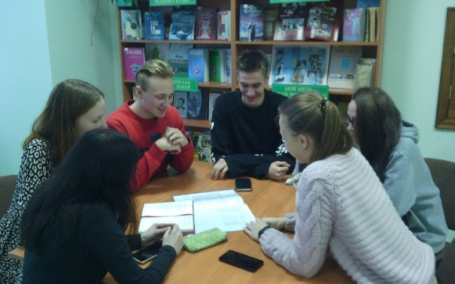
Учасники літературного клубу “Poem” (Поема),який цьогоріч було організовано в центральній міській бібліотеці для дорослих за ініціативи молоді, не лише читають, але й популяризують читання серед своїх однолітків.А також аналізують та обговорюють прочитані книги, дискутують про те, як навчити молоду людину самостійно мислити, в який спосіб вона може провести час із найбільшою користю для себе? Відповідь очевидна - засіб для самопізнання, скарбничка мудрих порад – це книга!
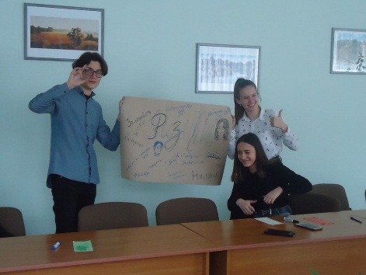
Що таке медіаграмотність? Як застосовувати критичне мислення під час споживання інформації? Як виявити фейкові акаунти в соціальних мережах? – ці та інші питання обговорювали журналіст, медіатренер Катя Капустіна з учнями 9-го класу ЗОШ №4 під час інтерактивного тренінгу «Моя безпека в медіапросторі», який відбувся в рамках засідання клубу «Молоді серця» в центральній міській бібліотеці для дорослих іменіБориса Антоненка-Давидовича.
Сьогодні молодь перебуває під тиском потужних інформаційних потоків. Тому учасники тренінгу з’ясовували, як не «потонути» в такому вирі інформації, як перевіряти факти, убезпечити себе від негативного впливу. Старшокласники емоційно і жваво виконували практичні завдання, виявляли фейкові дописи в соціальних мережах, пропонували шляхи перевірки інформації, застосовуючи при цьому прийоми критичного мислення, ділилися власним досвідом «фільтрування» контенту, вчилися розпізнавати брехливу інформацію, перевіряти факти та шукати першоджерело. «Сучасні підлітки є дуже просунутими користувачами соціальних мереж – школярі активно використовують інстаграм, читають твітер, знімають відеоблоги, тощо. Цифрові технології розвиваються дуже швидко, тому варто тримати руку на пульсі і постійно вивчати нові способи протистояння можливим інформаційним загрозам», – зазначила медіатренер Катя Капустіна.
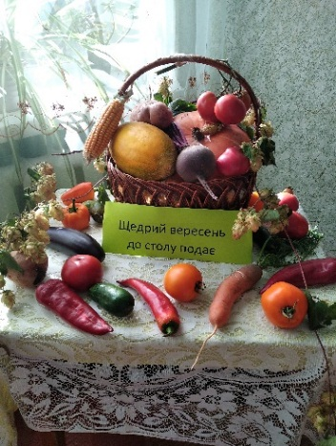
Погожого осіннього дня з букетами квітів завітали до бібліотеки сімейного читання відвідувачі книгозбірні на засідання клубу «Родинна світлиця». Цього разу бібліотекарі запропонували їм «Дегустацію овочевого кошика». Біля «овочевої виставки» бібліотекарі розповіли присутнім про походження овочів,їхнє застосування в медицині та використання в кулінарії. Гості приготували свої улюблені страви : тут були різні салати, вареники з картоплею та капустою, запечений гарбуз з терносливом.Кожна господиня ділилася своїми кулінарними рецептами. Закінчилося свято дегустацією овочевих страв.
Професіоналізм і відданість справі, здатність адаптуватися до викликів часу, допомогла бібліотечним фахівцям міської централізованої бібліотечної системи внести корективи в соціокультурну діяльність книгозбірень, знайти нові форми роботи та можливості комунікації з корстувачами, довести свою затребуваність у громаді.

3. Для реалізації принципу рівноправного доступу до інформації користувачів з особливими потребами приміщення ЦМБ для дорослих та Роменський міський будинок культури обладнано пандусами. В разі потреби така категорія громадян додатково обслуговується бібліотекарями на дому.

4 Забезпечення розвитку культури і культурного розмаїття, створення умов для розвитку самодіяльної народної творчості:

За 2020 рік Будинком культури та його колективами проведено та прийнято участь в більше ніж двохстах різних заходах.

Культурно-масові заходи, відвідувачі клубного закладу»

Виставки творів мистецтва
Вистави та концерти аматорських колективів
Вистави та концерти професійних колективів
Інші культурно-освітні та розважальні заходи
Суспільно-політичні та інші заходи

Тематичні масові заходи

10.01.2020 | Міський фестиваль-конкурс «Різдвяна коляда»
19.01.2020 | Участь творчого колективу МБК у святі Водохреща
26.05-01.06.2020 | Конкурс фотографій «Намисто посмішок» для дітей міста, з подарунком у вигляді портрета по фотографії від художниці МБК
17.06-28.06.2020 | Творчий інтернет-марафон для молоді міста Ромни «Креативимо ми»
30.07-18.08.2020 | Розважальна інтернет-програма караоке «Ромен»
16.09.2020 | Презентація інтернет-добірки віршів про рідне місто «Славимо Ромен»
16.09.2020 | Урочистості з нагоди Дня міста «Люблю тебе, найкраще місто в світі»
07.11-16.11.2020 | Проведення конкурсу «Роменські брейк данс батли» на звання кращого танцівника брейк данс в м. Ромни

Мітинги:

22.01.2020 | Мітинг «Славетна мить, що об’єднала Україну» з нагоди Дня соборності України
20.02.2020 | Мітинг «Реквієм Небесній Сотні» з нагоди Дня вшанування Героїв Небесної Сотні
23.08.2020 | Церемонія урочистого підняття Державного прапора України «Прапор, що пройшов через віки»
24.08.2020 | Урочистий мітинг «Моя Україна єдина і вільна» з нагоди святкування 29-ї річниці Незалежності України
29.08.2020 | Мітинг-реквієм «За тебе, Україно, я життя віддам» з нагоди Дня пам’яті захисників України, які загинули в боротьбі за незалежність, суверенітет і територіальну цілісність України
16.09.2020 | Урочистий мітинг «Вам, визволителі, уклін і слава!» з нагоди 77-ї річниці визволення міста від фашистських загарбників

Театралізовані свята

29.02.2020 | Театралізована концертна програма в рамках загальноміського заходу «Прийди, Весно, з миром, радістю, добром!»

Лекції, доповіді тощо

06.02.2020 | Зустріч з психологом «Хто я?» з використанням тесту Айзенка для учасників клубу «Барви»
14.02.2020 | Бесіда-міркування про щирість людських почуттів «Я серцем своїм поділюся…» з вихованцями зразкової аматорської студії образотворчого мистецтва «Чарівна палітра»
20.02.2020 | Зустріч з психологом «Депресії ні!» з учасниками клубу «Барви»
24.02.2020 | Бесіда на тему «Чарівний світ музики» з учасниками народного аматорського хорового колективу «Ветеран» та вокального ансамблю «Джерела»
26.02.2020 | Бесіда «Тема кохання у творчості українських композиторів» з учасниками народного аматорського вокального ансамблю сучасної та народної пісні «Зорецвіт»
27.02.2020 | Майстер-клас «Красива я» з нагоди наближення весни з учасниками клубу «Барви»
11.03.2020 | Бесіда на тему «Образ жінки в творах світових композиторів» з учасниками народного аматорського вокального ансамблю «Осокори»
12.08.2020 | Бесіда-міркування з учасниками клубу «Мої роки – моє багатство» «А були ж ми колись молодими…» з нагоди Міжнародного дня молоді
21.08.2020 | Бесіда-міркування «Державний прапор України. Це символ і гордість для тебе чи звичайний атрибут?» з учасникам зразкового аматорського ансамблю танцю «Перлина»
25.08.2020 | Бесіда-роздуми з учасниками зразкового амат. ансамблю танцю «Дивограй» «Любите похрумтіти золотисті чіпси?», присвячена Дню народження чіпсів
31.08.2020 | Бесіда з учасниками брейк данс клубу «Delayеrs Team» з нагоди Міжнародного дня жертв насильницьких зникнень (День зниклих безвісти)
01.09-04.09.2020 | Бесіди з вихованцями дитячих колективів МБК "Правила поведінки під час карантину"
17.09.2020 | Бесіда-міркування «Яким я бачу моє місто в майбутньому» з вихованцями зразкової аматорської студії образотворчого мистецтва «Чарівна палітра» з нагоди Дня міста
24.09.2020 | Бесіда на тему «Творчість місцевих композиторів» з учасниками народного аматорського вокального ансамблю «Осокори»
20.10.2020 | Бесіда на тему «Розвиток української естрадної пісні» з учасниками народної аматорської студії естрадного вокалу «Унісон»
21.10.2020 | Бесіда на тему «Цікавий світ музики» з учасниками народного аматорського вокального ансамблю сучасної та народної пісні «Зорецвіт»
06.11.2020 | Круглий стіл «Ми були, є і будемо» до Всеукраїнського дня працівників культури та аматорів народного мистецтва
23.11.2020 | Поетична світлиця, присвячена Дню Гідності та Свободи «Воля понад усе»
24.11.2020 | Відверта розмова «Біль мого народу» з вихованцями зразкової аматорської студії образотворчого мистецтва «Чарівна палітра»
25.11.2020 | Бесіда на тему «Феномен композитора Володимира Івасюка» з учасниками народного аматорського вокального ансамблю «Осокори»
09.12.2020 | Бесіда на тему «Пісні в зимовому циклі календарних свят та обрядів» з учасниками народного аматорського вокального ансамблю сучасної та народної пісні «Зорецвіт»

Вечори відпочинку

23.01.2020 | Вечір відпочинку «Тетянин день»
13.02.2020 | Святкова зустріч «Любов понад усе…» учасників клубу «Барви»
03.03.2020 | Зустріч місцевих поетів Людмили та Артема Грицай з школярами, присвячена Всесвітньому дню письменника
05.03.2020 | Вечір відпочинку «Весна. Жінка. Кохання» клубу «Мої роки – моє багатство»
06.11.2020 | Зібрання - поздоровлення до Всеукраїнського дня працівників культури та аматорів народного мистецтва
07.11.2020 | «Веселі посиденьки» - зібрання клубу «Мої роки – моє багатство» з нагоди Дня чоловіків
17.12.2020 | Зустріч людей літнього віку «З ароматом чаю» до Міжнародного дня чаю, з переглядом на великому екрані концертних номерів артистів БК
28.12.2020 | Новорічна розважальна програма для людей похилого віку «З радістю в серці»

Вистави, концерти художньої самодіяльності

30.01.2020 | Творчий вечір Алли Ткаченко, учасниці народного аматорського хорового колективу «Ветеран»
31.01.2020 | Концертна програма творчих родин міста «Творчі родини – багатство України»
14.02.2020 | Концерт «Музика закоханих сердець», присвячений Дню святого Валентина
04.03.2020 | Виїзна концертна програма для жінок-медиків на честь Міжнародного дня прав жінок та миру
05.03.2020 | Концертна програма «А жінка буває схожа на весну» народного аматорського хорового колективу «Ветеран»
06.03.2020 | Урочистості «Для вас, жінки, пісні і квіти», присвячені Міжнародному дню прав жінок і миру
07.03.2020 | Виїзна концертна програма «Ми вам даруємо тепло наших сердець» в с. Діброва, присвячена Міжнародному дню прав жінок і миру
15.05-19.05.2020 | Підготовка та запис трьох тематичних вокальних номерів від двох солісток та тріо народної аматорської студії естрадного вокалу «Унісон» до Всесвітнього дня вишиванки
20.05.2020 | Відео-презентація ведучими БК вірша про вишиванку до Всесвітнього дня вишиванки
01.06.2020 | Запис пісні «Роменський вальс» солісткою МБК для популяризації твору, фрагмент мелодії якого використано у встановленому фасадному годиннику міста
20.05-01.06.2020 | Підготовка та запис відео двох хореографічних номерів (тріо) за участю дітей з однієї родини до Дня захисту дітей
26.06.2020 | Онлайн-концерт до Дня молоді
24.08.2020 | Онлайн-концерт «Найрідніша й наймиліша моя Україна», присвячений Дню Незалежності України
14.09.2020 | Розміщення в інтернеті відеозапису концерту «Люблю тебе всім серцем, рідний краю» народного аматорського хорового колективу «Ветеран», присвяченого 77-й річниці визволення міста від фашистських загарбників
16.09.2020 | Концерт «Яскраві таланти Роменщини» до Дня міста від дитячих колективів РМБК
01.10.2020 | Відеозапис тематичних концертних номерів вокального ансамблю «Джерела» та його солістів з нагоди Міжнародного дня людей похилого віку, розміщення контенту в інтернеті
20.11.2020 | Зйомка та монтаж відеоролику тематичної пісні до Дня Гідності та Свободи у виконанні тріо учасників народної аматорської студії естрадного вокалу «Унісон»
28.11.2020 | Розміщення в інтернеті відеоролику пісні у виконанні народного аматорського вокального ансамблю сучасної та народної пісні «Зорецвіт» з нагоди Дня пам’яті жертв голодомору
30.11.2020 | Відеозапис концертної програми «Нам роки - не біда» від учасників народного аматорського хорового колективу «Ветеран», розміщення контенту в інтернеті
06.12.2020 | Розміщення в інтернеті концертних номерів до Дня Збройних Сил України
19.12.2020-13.01.2021 | Музичні вітання в інтернеті до Новорічних свят

Виставки декоративно-прикладного мистецтва

15.01.2020 | Відкриття виставки в'язаних виробів ручної роботи місцевих майстринь «Все в цьому світі зв'язано»
04.02.2020 | Відкриття виставки вишивальниці Зінаїди Кунденко та художниці Олени Сомової «На світлому боці життя»
13.02.2020 | Виставка «Кохання очима дітей» робіт учасників зразкової аматорської студії образотв. мистецтва «Чарівна палітра» з нагоди Дня святого Валентина
02.03.2020 | Виставка робіт «Весняні барви» вихованців зразкової амат. студії образотворчого мистецтва «Чарівна палітра» з нагоди Міжнародного дня прав жінок і миру
05.03.2020 | Відкриття виставки "Для красунь і не тільки..." майстрині з декоративно-прикладного мистецтва Валентини Лижової
 | Віртуальна виставка тематичних робіт вихованців зразкової аматорської студії образотворчого мистецтва «Чарівна палітра» до Дня дітей
07.07.2020 | Виставка робіт «Літечко прийшло» вихованців зразкової аматорської студії образотворчого мистецтва «Чарівна палітра»
06.08.2020 | Виставка «Світ живопису Миколи Самохіна», в пам’ять про видатного художника Роменщини
03.09.2020 | Відкриття виставки "Нашому Ромену жіночими руками" робіт декоративно-ужиткового мис-тецтва від місцевих майстринь
14.09.2020 | Розміщення інтернет-виставки «Мене ти надихаєш, рідний краю» робіт вихованців зразкової аматорської студії образотвор-чого мистецтва «Чарівна палітра» з нагоди Дня міста
16.09.2020 | Виставка робіт майстрів декоративно-ужиткового мистецтва, учасників ЛОК «Душі роменської криниця» з нагоди Дня міста
16.09.2020 | Виставка «Мене ти надихаєш, рідний краю» робіт вихованців зразкової аматорської студії образотворчого мистецтва «Чарівна палітра» з нагоди Дня міста
02.10.2020 | Відкриття фотовиставки «Старий новий Ромен» фотографа-аматора Євгенія Соломки
10.10.2020 | Виставка робіт вихованців зразкової аматорської студії образотворчого мистецтва «Чарівна палітра» до Дня художника України «Повелителі пензлів та олівців»
27.10.2020 | Виставка «Найкращий за усіх» малюнків мультгероїв від вихованців зразкової аматорської студії образотворчого мистецтва «Чарівна палітра» до Дня Міжнародного дня анімації
17.11.2020 | Виставка робіт учасників зразкової аматорської студії образотворчого мистецтва «Чарівна палітра» «Осінь надихає»
01.12.2020 | Виставка «Барвиста фантазія» робіт вихованців художниці Ірини Воробйової
18.12.2020 | Виставка «Передчуття свят» робіт учасників зразкової аматорської студії образотворчого мистецтва «Чарівна палітра» з нагоди Дня Святого Миколая та Нового року

Інші заходи

Конкурсно-розважальні програми:

13.01.2020 | Вуличні привітання «Щедрівочка щедрувала» від учасників клубу «Мистецтво бути жінкою»
20.01.2020 | Розважальна програма «Білим снігом» для учасників зразкового аматорського ансамблю танцю «Віват» до Всесвітнього дня снігу
18.02.2020 | Анкетування «Моє захоплення» з вихованцями зразкового аматорського ансамблю танцю «Дивограй»
20.02.2020 | Розважальна програма «Рідна мова – духовна скарбниця народу» клубу «Мої роки – моє багатство» до Міжнародного дня рідної мови
29.02.2020 | Воркшоп для молоді з публічних виступів і гра «Що?Де?Коли?»
05.05.2020 | Онлайн-конкурс на найкреатівніші розтяжку для вихованців зразкового аматорського ансамблю танцю «Перлина»
14.05.2020 | Онлайн-конкурс на найкреатівніші підтримку в парі для вихованців зразкового аматорського ансамблю танцю «Перлина»
06.07.2020 | Відкриття інтернет-фотоконкурсу «Тісні зв’язки» для мешканців міста Ромни до Всесвітнього дня поцілунку
07.08.2020 | «Здорове тіло» - онлайн-тренування для учасників клубу «Барви» до Дня фізкультурника
18.12.2020 | Святкове тренування брейк данс клубу «Delayers Team»
28.12.2020 | Скетч батл для учасників брейк данс клубу «Delayers Team»
29.12.2020 | Проведення в дитячих колективах МБК розважальних конкурсних програм «Веселий Новий рік» на честь новорічних свят

Творчі лабораторії:

06.03.2020 | Творча лабораторія для учасників зразкової аматорської студії образотворчого мистецтва «Чарівна палітра» по малюванню за віршами Кобзаря до Дня народження Т.Г. Шевченка
17.05.2020 | Арт-проект по малюванню вишиванки або візерунків для неї від вихованців зразкової аматорської студії образотворчого мистецтва «Чарівна палітра»
16.09.2020 | Участь у пленері «Краєвиди рідного краю» вихованців зразкової аматорської студії образотворчого мистецтва «Чарівна палітра» з нагоди Дня міста
25.09-26.09.2020 | Розпис автобусної зупинки в с. Заруддя вихованцями зразкової аматорської студії образотворчого мистецтва «Чарівна палітра»
03.10.2020 | Виїзна зйомка двох кліпів народного аматорського вокального ансамблю сучасної та народної пісні «Зорецвіт» на різних локаціях у с. Пустовійтівка
03.11.2020 | Художньо-естетична програма «Осінні вироби» з метою виготовлення вінку із паперових листків
09.11.2020 | Творча лабораторія «Міська геометрія» з вихованцями зразкової аматорської студії образотворчого мистецтва «Чарівна палітра» з нагоди Всесвітнього дня містобудування (урбанізму)
13.11.2020 | Створення мотивуючого відео на основі малюнків вихованців зразкової аматорської студії образотворчого мистецтва «Чарівна палітра»
03.12.2020 | Творча лабораторія «Логотип колективу» до Міжнародного дня дизайнерів та аніматорів
18.12.2020 | Розміщення в інтернеті відеоролику танцю вихованця клубу БК з анімованим персонажем до Всесвітнього дня комп’ютерної графіки
24.12.2020 | Виготовлення новорічних сюрпризів для близьких людей вихованцями МБК до Дня подарунків
24.12.2020 | Робота над створенням фотозон від учасників зразкової аматорської студії образотворчого мистецтва «Чарівна палітра»

Флешмоби, челенджі:

05.05.2020 | Участь в обласній культурно-просвітницькій акції «Війна. Перемога. Пам’ять»
17.05.2020 | Челендж «Фото у вишиванці» від вихованців зразкової аматорської студії образотворчого мистецтва «Чарівна палітра»
19.05.2020 | Відеоряд архівних світлин творчих колективів Будинку культури у вишиванках
21.05.2020 | Підготовка та розміщення в роменських групах FB фотографії Будинку культури у віртуальній вишиванці
29.05.2020 | Створення двох тематичних рамок для аватарок FB на основі малюнків вихованців зразкової аматорської студії образотворчого мистецтва «Чарівна палітра» до Дня захисту дітей
 | Участь в обласному челенджі управління культури Сумської ОДА #ЯскравіДітиСумщини
05.06.2020 | Участь в обласному челенджі від СОНМЦКіМ #ЗмістовноЦікавоЯскраво
03.09.2020 | Онлайн-анкетування фотографів міста для створення бази контактів з метою покращення проведення шлюбних церемоній та організації фотовиставок
14.09.2020 | Створення до Дня міста тематичної рамки для аватарок Facebook на основі малюнка від зразкової аматорської студії образотворчого мистецтва «Чарівна палітра»
02.10-04.10.2020 | Флешмоб «З ними весело» з нагоди Всесвітнього дня усмішки та Всесвітнього дня тварин – розміщення в інтернеті власних фотографій різних тварин для щирих усмішок глядачів
09.10.2020 | Оголошення флешмобу з посткросінгу «Надішли тепла шматочок» з нагоди Міжнародного дня поштової служби
15.10.2020 | Флешмоб для вихованців дитячих колективів «Мий руки правильно» до Всесвітнього дня миття рук
26.11.2020 | Розміщення в інтернеті відео-добірок «Подяка керівнику» від вихованців дитячих колективів з нагоди Дня подяки
30.11.2020 | Фото-флешмоб «Безумовна любов» з домашніми улюбленцями з нагоди Дня домашніх тварин
07.11.2020 | Проведення флешмобу «Українська хустка – берегиня вроди» до Дня хустки

Акції, екскурсії:

11.01.2020 | Акція «Будь ввічливим» зразкового аматорського ансамблю танцю «Дивограй» до Всесвітнього дня «спасибі»
21.01.2020 | Акція «Тепло обіймів» зразкової аматорської студії образотворчого мистецтва «Чарівна палітра» до Міжнародного дня обіймів
01.08.2020 | Екскурсія учасників народного аматорського хорового колективу «Ветеран» в урочище Огнівщина
26.09.2020 | Похід до кінотеатру вихованців зразкового аматорського ансамблю танцю «Дивограй»
09.11.2020 | Розміщення стенду-абетки "Грамотність проти суржика" до Дня української писемності та мови
18.11.2020 | «Дорогий Дідусю Морозе…» - написання листів-побажань Діду Морозу від вихованців дитячих колективів МБК в День його народження
19.11.2020 | Розміщення по центру міста соціальної реклами проти паління до Міжнародного дня відмови від паління. Автобусні зупинки
02.12.2020 | Підготовка та передача волонтерам дитячих малюнків для відвезення їх військовим у зону ООС
04.12.2020 | Написання листів Діду Морозу вихованцями брейк данс клубу «Delayers Team» в День замовлень подарунків Діду Морозу
11.12.2020 | Проведення благодійної акції «Від мене до тебе» в творчих колективах МБК до Дня благодійності
21.12.2020 | Розміщення в інтернеті кросвордів про роботу будинків культури до Дня народження кросворду
30.12.2020 | Вшанування англійського письменника Редьярда Кіплінга з нагоди 155-ї річниці його Дня народження

Участь колективів у фестивалях, конкурсах та інших масових заходах:

05.06.2020 | Участь чотирьох читців від БК у Відбірковому конкурсі читців, присвяченому пам’яті Т.Г. Шевченка
07.07.2020 | Участь народної аматорської студії естрадного вокалу «Унісон» у відкритому обласному конкурсі естрадної пісні та сучасної популярної музики «Радослав» (онлайн)
08.09.2020 | Отримання солісткою Будинку культури нагороди за перемогу в Міжнародному фестивалі-конкурсі до Дня Незалежності «Ти у серці моїм, Україно!»
16.09.2020 | Участь у конкурсі малюнків на асфальті вихованців зразкової аматорської студії образотворчого мистецтва «Чарівна палітра» з нагоди Дня міста
04.10.2020 | Участь зразкового аматорського ансамблю танцю «Перлина» у VII-му фестивалі-конкурсі хореографічного мистецтва «Танцююче покоління»
07.10.2020 | Подання заявки до СОНМЦКіМ (онлайн) на участь в обласному відеопроєкті «Захисникам. У молитвах і піснях»
24.11.2020 | Участь у Відкритому обласному дитячому конкурсі виконавців сучасної естрадної пісні «Чарівний ключик»

Підвищення кваліфікації:

25.02.2020 | Участь керівника зразкового аматорського ансамблю танцю «Дивограй» в обласній творчій лабораторії для хореографічних колективів
21.05.2020 | Участь у нараді директорів базових клубних закладів «Організація діяльності клубних закладів в сучасних умовах» у дистанційному режимі
02.12.2020 | Отримання заступником директора сертифікату підвищення кваліфікації - чотириденний курс «Громадянська освіта й творча анімація публічного простору: переїжджаємо online»
04.12.2020 | Участь заступника директора в обласній нараді методистів базових клубних закладів у дистанційному режимі (онлайн)
09.12.2020 | Отримання організатором культурно-дозвіллєвої діяльності сертифікату про підвищення професійної майстерності та кваліфікаційного рівня
17.12.2020 | Участь заступника директора у інформаційно-пізнавальній онлайн-зустрічі «Невідоме Різдво»

У Роменському міському Будинку культури діють: любительське об’єднання «Душі Роменської криниця», клуб «Мої роки - моє багатство», клуб «Барви», брейк данс клуб «DelayеrsTeam», аматорські художні колективи та студії, сімз яких мають звання «народний» або «зразковий», це: хоровий колектив «Ветеран» (кер. С.Ріпчанська, концертмейстер В. Манько), вокальний ансамбль сучасної та народної пісні «Зорецвіт» та вокальний ансамбль Осокори» (кер. Т. Литвиненко), ансамблі танцю «Перлина» (кер. К. Рубаник), «Дивограй» (кер. Л. Бабич), народна студія естрадного вокалу «Унісон» (кер. В. Столяренко) та зразкова студія образотворчого мистецтва «Чарівна палітра» (кер. Л. Терещенко).
Протягом року відбулись: міський фестиваль-конкурс «Різдвяна коляда», вуличні привітання «Щедрівочка щедрувала», акція «Тепло обіймів», творчий вечір Алли Ткаченко, концертні програми творчих родин міста «Творчі родини – багатство України», «А жінка буває схожа на весну», народного аматорського хорового колективу «Ветеран», творчий інтернет-марафон для молоді міста «Креативимо ми».
У художній галереї МБК проходили творчі виставки вишивальниці Зінаїди Кунденко та художниці Олени Сомової «На світлому боці життя», виставка «Для красунь і не тільки...» майстрині з декоративно-прикладного мистецтва Валентини Лижової, виставка в'язаних виробів ручної роботи місцевих майстринь «Все в цьому світі зв'язано», виставки робіт вихованців зразкової аматорської студії образотворчого мистецтва «Чарівна палітра»: «Весняні барви», інтернет-виставка «Мене ти надихаєш, рідний краю» та створення тематичних рамок для аватарок у Facebook.
Напередодні Дня Незалежності України учасниця народної аматорської студії естрадного вокалу «Унісон» Тетяна Литвиненко виборола перше місце серед дорослих вокалістів з піснями «Кленова балада» і «Моя Україна» в онлайн-форматі Міжнародного фестивалю-конкурсу «Ти у серці моїм, Україно!». Проведено онлайн-концерт «Найрідніша й наймиліша моя Україна». З нагоди Дня міста відбулась презентація онлайн-виставки світлин місцевих фотографів «Краса і велич рідного міста», онлайн-квест «Мандрівка вулицями міста», інтернет-презентація добірки віршів про рідне місто «Славимо Ромен», розміщено в інтернеті відеозапис концерту «Люблю тебе всім серцем, рідний краю», концерт дитячих колективів міста «Яскраві таланти Роменщини» та урочистості «Люблю тебе, найкраще місто в світі». Виїзна зйомка двох кліпів народного аматорського вокального ансамблю сучасної та народної пісні «Зорецвіт» на різних локаціях у с. Пустовійтівка дала змогу колективу взяти участь в обласному патріотичному святі «Козацькому роду нема переводу».
Колективи художньої творчості та окремі виконавці брали участь в різноманітних фестивалях, конкурсах та святах обласного, Всеукраїнського і Міжнародного значень. Зокрема, зразкові аматорські колективи МБК стали переможцями і лауреатами у 3 конкурсах і фестивалях та вибороли 4 призових місця.
Також уМБК з успіхом діє пілотний проект «Шлюб за добу». За рік було зареєстровано шлюбів – 54 ( 50,8 тис.грн)

Роменська дитяча музична школа, яка по праву вважається однією з кращих мистецьких закладів області, проводить активну роботу з залучення та активізації діяльності мистецьких шкіл у напрямку естетичного виховання дітей та молоді, розповсюдження кращого педагогічного досвіду та методики навчання в закладах освіти в сфері культури. У Роменській дитячій музичній школі навчається 367 учнів та працюють 11 творчих колективів, які беруть активну участь у культурно-мистецькому житті міста, області та займають на конкурсах різних рівнів призові місця.
Рішенням Виконавчого комітету Роменської міської ради звільнено від плати за навчання на 2020-2021 навчальний рік: трьох обдарованих дітей, 83 учні пільгових категорій. Відповідно до рішення виконавчого комітету Роменської міської ради на безоплатному навчанні по класу бандури в Роменській ДМШ навчається 20 учнів. Решта дітей сплачують батьківську плату, розмір якої переглядається щороку перед початком навчального року та погоджується рішенням виконавчого комітету Роменської міської ради.
Попри напружене становище як в місті, так і в країні в цілому, пов’язане з пандемією коронавірусу, Роменська дитяча музична школа тримає високий рівень серед мистецьких шкіл області в плані участі учнів та викладачів у різноманітних мистецьких змаганнях (дистанційна форма), виборюючи призові місця, підвищуючи тим самим авторитет закладу та міста.
За 2019-2020 навчальний рік Роменська ДМШ дистанційно взяла участь у 189 Міжнародних конкурсах та фестивалях (2 - Гран-Прі, 88 - І місць, 51 - ІІ місць, 10 - ІІІ місць); 26 Всеукраїнських конкурсах та фестивалях (1 - Гран-Прі, 5 - І місць, 9 - ІІ місць, 3 - ІІІ місць); 18 обласних конкурсах та фестивалях (2 -І місця, 3 -ІІ місця, 2- ІІІ місця).
Маленькими, але впевненими кроками Роменська ДМШ розбудовується в сучасний мистецький заклад, здатний конкурувати не тільки на мистецькій ниві з провідними мистецькими школами країни, а й в площині технічного оснащення приміщень, нових музичних інструментів тощо.

5. Охорона та збереження об’єктів культурної спадщини:

В місті діє Програмиа сталого розвитку туризму в м. Ромни на 2019-2022 роки.
Забезпечено контроль за дотриманням пам’яткоохоронного законодавства щодо охорони, збереження та використання об’єктів культурної спадщини міста.
Проводиться моніторинг об’єктів культурної спадщини міста
Створено презентаційний відеоролик про об’єкти культурної спадщини заповідника „Посулля”.
Станом на 01.01.2018 року в м. Ромни зареєстровано об’єкти культурної спадщини ( список додається).
В м. Ромни, станом на 31.12.2020 нерухомих об’єктів культурної спадщини, що включені до державного реєстру налічується 67 од., серед яких: пам’яток археології – 5; пам’яток історії – 32; пам’яток монументального мистецтва – 3; пам’яток архітектури та містобудування – 24; садово–паркового мистецтва - 3.
Відділом культури виготовлено облікові картки (паспорти) на 15 об’єктів культурної спадщини, а саме:
- пам’ятник Шевченку Т.Г.;
- монумент «Закутий Прометей і розкутий робітник»;
- пам’ятний знак уродженцям Роменщини, які загинули в Афганістані;
- групова могила (3): братська могила радянських воїнів, індивідуальні могили Варчука М.З. і Прокопенка Г.М. – Героїв Радянського Союзу;
- пам’ятний знак на честь жертв наслідків аварії на ЧАЕС;
- ділянка історичного культурного шару передмість Замістя і Монастирища м.Ромни (Ромен) XVII-XVIIIст.;
- могильник курганний «Лучки» поблизу селища Лучки;
- пам’ятник матері-героїні О.А.Деревській;
- пам’ятник Б.Хмельницькому;
- могила матері-героїні Деревської О.А.;
- могила Ключини П.Ю. – українського письменника;
- могила Затиркевич-Карпинської Г.П. – корифея українського театру. Пам’ятник на могилі, скульптор Я.Д. Красножон;
- могила Курилова І.О. – краєзнавця;
- пам’ятний знак П.І.Калнишевському, останньому кошовому Запорізької січі;
- пам’ятний знак жертвам голодомору 1932-1933 рр.
Також, 2 об’єкти культурної спадщини занесено до Державного реєстру нерухомих пам’яток України: монумент «Закутий Прометей, розкутий робітник» та групова могила (3): братська могила радянських воїнів, індивідуальні могили Варчука М.З. і Прокопенка Г.М. – Героїв Радянського Союзу.
Між відділом культури (органом охорони) та управлінням житлово-комунального господарства (балансоутримувачем) укладено 6 охоронних договорів на пам’ятки культурної спадщини:
- пам’ятник монументального мистецтва «Закутий Прометей і розкутий робітник»;
- пам’ятку історії «Група могил: братська могила радянських воїнів, індивідуальні могили Варчука М.З. і Прокопенка Г.М. – Героїв Радянського Союзу»;
- пам’ятку історії місцевого значення «Могила Деревської О.А.»;
- пам’ятку історії місцевого значення «Могила Ключини П.Ю. – українського письменника»;
- пам’ятку історії місцевого значення «Пам’ятник Богдану Хмельницькому»;
- пам’ятку історії монументального мистецтва місцевого значення «Могила Затиркевич-Карпинської Г.П. корифея українського театру».
В місті, на базі комплексу пам’яток функціонує комунальний заклад Сумської обласної ради «Державний історико-культурний заповідник «Посулля», який включено до низки туристичних маршрутів Всеукраїнського, міжрегіонального, обласного та місцевого значення.

6. Налагодження зв’язків з організаціями, фондами, містами України для подальшої співпраці в культурному та економічному аспектах:
На даний час налагоджені тісні зв’язки з Роменським земляцтвом в м. Києві для співпраці в культурному та економічному аспектах.
Щороку кращі виконавці Роменської дитячої музичної школи приймають участь у Всеукраїнському конкурсі «Нові імена», який проходить в м. Київ, організованого за сприянням Українського фонду культури.
На сьогодні зрозуміло, що успішна реалізація системи заходів щодо розвитку культури як складової соціально-економічного потенціалу та фактора формування інвестиційної привабливості регіону можлива лише за умови поєднання інвестиційних ресурсів державного, обласного та міського бюджетів, приватних підприємців, спонсорів, меценатів і благодійних фондів. Це дозволить створити надійну економічну основу розвитку сфери культури та мистецтва в м. Ромни на тривалу перспективу.

Секретар міської ради Вячеслав ГУБАРЬ

